TRƯỜNG ĐẠI HỌC NGUYỄN TẤT THÀNH
KHOA CÔNG NGHỆ THÔNG TIN



KHÓA LUẬN TỐT NGHIỆP

THIẾT KẾ VÀ XÂY DỰNG WEBSITE HỌC LẬP TRÌNH TRỰC TUYẾN
TÍCH HỢP AI

Giảng viên hướng dẫn : ThS. ĐỖ HOÀNG NAM
Sinh viên thực hiện : PHAN DUY KHANG
MSSV : 2200010418
Khoá : 2022
Ngành : Kỹ thuật phần mềm
Chuyên ngành : Công nghệ Kỹ thuật phần mềm

Tp.HCM, tháng 12 năm 2025
TRƯỜNG ĐẠI HỌC NGUYỄN TẤT THÀNH
KHOA CÔNG NGHỆ THÔNG TIN

KHÓA LUẬN TỐT NGHIỆP

THIẾT KẾ VÀ XÂY DỰNG WEBSITE HỌC LẬP TRÌNH TRỰC TUYẾN
TÍCH HỢP AI

Giảng viên hướng dẫn : ThS. PHẠM VĂN ĐĂNG
Sinh viên thực hiện : PHAN DUY KHANG
MSSV : 2200010418
Khoá : 2022
Ngành : Kỹ thuật phần mềm
Chuyên ngành : Công nghệ Kỹ thuật phần mềm

Tp.HCM, tháng 12 năm 2025

NHIỆM VỤ KHÓA LUẬN TỐT NGHIỆP
CHÚ Ý: Sinh viên phải đóng tờ này vào trang thứ nhất của bản thuyết minh

HỌ VÀ TÊN : PHAN DUY KHANG MSSV: 2200010418
CHUYÊN NGÀNH : Công nghệ Kỹ thuật phần mềm LỚP : 22DKTPM1B
Điện thoại: 0379283765 Email: pdkhang1304@gmail.com
- Tên đề tài: Thiết kế và xây dựng website học lập trình trực tuyến tích hợp AI
- Giảng viên hướng dẫn: ThS. Đỗ Hoàng Nam
- Nhiệm vụ / nội dung đề tài :
- Khảo sát hiện trạng : Tìm hiểu các nền tảng học lập trình trực tuyến (Codeforces, LeetCode, HackerRank, Codecademy, FreeCodeCamp, …), phân tích chức năng, trải nghiệm người dùng, hệ thống chấm bài, tổ chức thi đấu, AI hỗ trợ và realtime chat. Đánh giá ưu – nhược điểm để đề xuất mô hình cải tiến cho hệ thống L-FYS.
- Phân tích và thiết kế hệ thống
- Xác định đối tượng: học viên, giảng viên/ người tạo nội dung, quản trị viên.
- Thiết kế chức năng:
  - Quản lý người dùng và phân quyền: Đăng ký, đăng nhập, chỉnh sửa thông tin, phân quyền
  - Quản lý học liệu(Documents): Cung cấp tài liệu học tập
  - Quản lý khóa học(Courses): Xem, tìm kiếm, lọc, đăng ký/ hủy đăng ký khóa học, theo dõi tiến độ học tập
  - Bài tập và chấm code tự động: Làm bài trực tiếp trên web, biên dịch, chạy và chấm điểm.
  - Tổ chức kỳ thi lập trình : Tạo, quản lý, tham gia các cuộc thi lập trình trực tuyến, chấm điểm tự động
  - Chat Realtime: Hỗ trợ chat theo lớp học, khóa học, nhóm tùy chọn hoặc cộng đồng chat bằng Socket.IO.
  - AI hỗ trợ học tập và làm bài tập: Tích hợp OpenAI API để hỗ trợ gợi ý code, giải bài tập, review bài tập
  - Gamification: Hệ thống huy hiệu, bảng xếp hạng, tích điểm thông qua các trò chơi trí tuệ và đổi thưởng để tăng động lực học tập
  - Quản trị(Admin): Quản lý người dùng, khóa học, tài liệu, bài tập, kì thi và thống kê toàn hệ thống
- Thiết kế mô hình: kiến trúc RESTful API + WebSocket, sơ đồ use-case, class, và sequence diagram.
- Xây dựng cơ sở dữ liệu: Thiết kế và triển khai cơ sở dữ liệu MySQL
- Thiết kế và cài đặt Website
  - Frontend: Angular + TailwindCSS, Monaco Editor
  - Backend: Node.js + Express, tích hợp Judge0, Socket.IO, OpenAI API
  - Triển khai: Docker, CI/CD với Github Actions
- Viết báo cáo theo mẫu quy định
- Ghi sản phẩm đề tài ra đĩa CD/DVD
- Làm file PowerPoint thuyết trình
- Thời gian thực hiện từ: 20/10/2025 đến 20/12/2025
Nội dung và yêu cầu đồ án tốt nghiệp đã được thông qua Bộ môn.

Ngày …… tháng ….. năm ……..
TRƯỞNG BỘ MÔN  (Ký và ghi rõ họ tên) | GIẢNG VIÊN HƯỚNG DẪN  (Ký và ghi rõ họ tên)

LỜI CẢM ƠN
Tôi xin bày tỏ lòng biết ơn sâu sắc đến Thầy hướng dẫn ThS. Đỗ Hoàng Nam – người đã tận tình đồng hành, định hướng chuyên môn và luôn động viên tinh thần tôi trong suốt quá trình thực hiện đồ án. Thầy không chỉ chia sẻ những kiến thức quý báu mà còn cung cấp các tài liệu tham khảo hữu ích, đồng thời luôn nhắc nhở tôi đúng tiến độ, giúp tôi giữ vững quyết tâm hoàn thành tốt đề tài nghiên cứu.
Tôi cũng xin gửi lời cảm ơn chân thành đến Quý Thầy, Cô Khoa Công nghệ Thông tin – Trường Đại học Nguyễn Tất Thành, những người đã không ngừng truyền đạt kiến thức, kỹ năng và kinh nghiệm thực tiễn, từ nền tảng cơ bản đến các lĩnh vực chuyên sâu trong suốt những năm học vừa qua.
Bên cạnh đó, tôi chân thành cảm ơn các anh chị, bạn bè và đồng nghiệp – những người đã luôn sẵn sàng hỗ trợ, chia sẻ và tiếp thêm động lực cho tôi trong quá trình học tập cũng như khi thực hiện đồ án.
Đặc biệt, tôi xin gửi lời tri ân sâu sắc đến cha mẹ và các anh chị em trong gia đình – những người luôn bên cạnh, cổ vũ tinh thần và là điểm tựa vững chắc, giúp tôi vượt qua những khó khăn trong suốt chặng đường học tập.
Tp.Hồ Chí Minh – 12/2025

Phan Duy Khang

LỜI MỞ ĐẦU
Trong thời đại công nghệ số bùng nổ, việc học tập và tiếp thu kiến thức không còn bị giới hạn trong khuôn khổ lớp học truyền thống. Đặc biệt trong lĩnh vực lập trình – nơi mà sự thay đổi và đổi mới diễn ra liên tục từng ngày – nhu cầu về một nền tảng học tập chủ động, hiệu quả và có tính tương tác cao là vô cùng cấp thiết. Thực tế cho thấy, nhiều sinh viên gặp khó khăn trong quá trình tự học do thiếu công cụ hỗ trợ trực tiếp, thiếu môi trường luyện tập thực hành, và thiếu động lực duy trì việc học trong thời gian dài. Điều này đặt ra một thách thức lớn nhưng cũng đồng thời mở ra cơ hội để sáng tạo nên những giải pháp giáo dục số có tính ứng dụng cao.
Xuất phát từ mong muốn tạo ra một không gian học tập thân thiện, hiện đại và hỗ trợ người học theo cách tự nhiên nhất, em quyết định thực hiện đề tài “L-FYS (Learn For Yourself) – Thiết kế và phát triển nền tảng học lập trình trực tuyến có hỗ trợ thực thi mã nguồn và tổ chức thi đấu”. Đây là một dự án hướng đến việc xây dựng một hệ sinh thái học lập trình toàn diện, nơi người học có thể vừa tiếp cận lý thuyết, vừa thực hành viết mã và nhận phản hồi tức thì, đồng thời được tham gia vào các hoạt động thi đấu lập trình để rèn luyện tư duy giải thuật và tăng cường khả năng phản xạ trong môi trường có áp lực thời gian. Không dừng lại ở việc cung cấp nội dung học tập, nền tảng còn tích hợp các yếu tố hỗ trợ từ trí tuệ nhân tạo và gamification nhằm tạo nên trải nghiệm học tập hấp dẫn, mang tính cá nhân hóa và tạo động lực dài hạn cho người học.
Trong quá trình triển khai đề tài, em đã vận dụng toàn bộ kiến thức chuyên ngành về kỹ thuật phần mềm, từ phân tích yêu cầu, thiết kế kiến trúc hệ thống, thiết kế cơ sở dữ liệu, đến xây dựng frontend, backend, tích hợp hệ thống chấm bài tự động và tương tác thời gian thực. Với tinh thần học hỏi nghiêm túc và mong muốn ứng dụng những gì đã học vào một sản phẩm thực tiễn, em tin rằng dự án này không chỉ là một bài kiểm tra năng lực kỹ thuật mà còn thể hiện được tư duy thiết kế giải pháp cho nhu cầu học tập hiện đại. Em hy vọng rằng nền tảng L-FYS sẽ là một bước khởi đầu cho những hướng đi sâu hơn trong lĩnh vực EdTech, đồng thời góp phần nhỏ vào hành trình học lập trình ngày một hiệu quả hơn của các bạn sinh viên trong và ngoài nhà trường.

NHẬN XÉT CỦA GIẢNG VIÊN HƯỚNG DẪN
1. Hình thức (Bố cục, trình bày, lỗi, các mục, hình, bảng, công thức, phụ lục)

Trân trọng!
Tp.HCM, ngày …… tháng …… năm 2025
Giảng viên hướng dẫn
(Ký tên, ghi rõ họ tên)

ThS. Đỗ Hoàng Nam

NHẬN XÉT CỦA GIẢNG VIÊN PHẢN BIỆN

1. Hình thức (Bố cục, trình bày, lỗi, các mục, hình, bảng, công thức, phụ lục, …)

2. Nội dung (mục tiêu, phương pháp, kết quả, sao chép, các chương, tài liệu, ...)

3. Kết luận

TPHCM, Ngày …… tháng …… năm 2025
Giảng viên phản biện

MỤC LỤC

Chương 1 : GIỚI THIỆU ĐỀ TÀI 1
1.1. Khảo sát hiện trạng 1
1.2. Lý do chọn đề tài 2
1.3. Mục tiêu của đề tài 2
1.4. Các đối tượng của hệ thống 3
1.5. Mô tả các đối tượng 4
1.6. Yêu cầu chức năng 4
1.7. Yêu cầu phi chức năng 5
Chương 2 : Cơ sở lý thuyết 6
2.1. Kiến trúc hệ thống client – server 6
2.2. Các công nghệ sử dụng trong hệ thống 6
2.2.1. ReactJS 6
2.2.2. Node.js 7
2.2.3. MySQL 8
2.2.4. MongoDB 9
2.2.5. Judge0 API 10
2.2.6. Socket.IO 10
2.2.7. OpenAI API 10
Chương 3 : Phân tích và thiết kế hệ thống 12
3.1. Phân tích yêu cầu 12
3.1.1. Yêu cầu chức năng 12
3.1.1.1. Quản lý người dùng 12
3.1.1.2. Quản lý tài liệu học tập 12
3.1.1.3. Quản lý khóa học 12
3.1.1.4. Quản lý bài tập lập trình trực tuyến 12
3.1.1.5. Tổ chức và tham gia cuộc thi 12
3.1.1.6. Trò chuyện và hỗ trợ 13
3.1.1.7. Gamification – Trò chơi hóa học tập 13
3.1.1.8. Quản trị hệ thống 13
3.1.2. Yêu cầu phi chức năng 13
3.1.2.1. Hiệu năng (Performance 13
3.1.2.2. Tính sẵn sàng (Availability) 13
3.1.2.3. Tính bảo mật (Security) 13
3.1.2.4. Tính mở rộng (Scalability) 13
3.1.2.5. Dễ sử dụng (Usability) 13
3.1.2.6. Khả năng tương thích (Compatibility) 14
3.1.2.7. Tính dễ bảo trì (Maintainability) 14
3.2. Thiết kế hệ thống 14
3.2.1. Kiến trúc tổng quan của hệ thống 14
3.2.1.1. Frontend 14
3.2.1.2. Backend 15
3.2.1.3. Giao tiếp giữa frontend và backend 16
3.2.1.4. Sơ đồ phân cấp chức năng 16
3.2.4. Thiết kế giao diện người dùng 57
3.2.4.1. Mục tiêu thiết kế giao diện 57
3.2.4.2. Các thành phần giao diện chính 57
3.2.4.3. Nguyên tắc thiết kế 61
Chương 4 : Thực nghiệm và triển khai hệ thống 61
4.1. Triển khai Backend (Node.js với Express và Sequelize) 61
4.2. Triển khai Frontend 70
Kết luận 77
Tài liệu tham khảo 78

DANH MỤC HÌNH ẢNH
Hình 2. 1: Logo React 16
Hình 2. 2: Logo Node.js 16
Hình 2. 3: Logo MySQL 17
Hình 2. 4: Logo MongoDB 18
Hình 3. 1: Sơ đồ phân cấp chức năng đối với học viên 17
Hình 3. 2: Sơ đồ phân cấp chức năng đối với creator 18
Hình 3. 3: Sơ đồ phân cấp chức năng đối với admin 19
Hình 3. 4: Sơ đồ UseCase tổng quát 20
Hình 3. 5: Sơ đồ UseCase đăng ký tài khoản 21
Hình 3. 6: Sơ đồ UseCase đăng nhập 23
Hình 3. 7: Sơ đồ UseCase xem khóa học và tài liệu 24
Hình 3. 8: Sơ đồ UseCase làm bài tập lập trình 26
Hình 3. 9: Sơ đồ UseCase chat 27
Hình 3. 10: Sơ đồ UseCase tham gia cuộc thi 28
Hình 3. 11: Sơ đồ UseCase quản lý 30
Hình 3. 12 : Hình ảnh mô hình ERD 44
Hình 4. 1 : Hình ảnh code kết nối MySQL 63

DANH MỤC BẢNG
Bảng 3. 1: Đặc tả UseCase đăng ký tài khoản 22
Bảng 3. 2: Đặc tả UseCase Đăng nhập 23
Bảng 3. 3: Đặc tả UseCase xem khóa học và tài liệu 25
Bảng 3. 4: Đặc tả UseCase bài tập lập trình 26
Bảng 3. 5: Đặc tả UseCase chat 27
Bảng 3. 6: Đặc tả UseCase tham gia cuộc thi 29
Bảng 3. 7: Đặc tả UseCase quản lý 31
Bảng 3. 8 : Danh sách mối quan hệ một – một trong cơ sở dữ liệu 35
Bảng 3. 9 : Danh sách mối quan hệ một - nhiều trong cơ sở dữ liệu 36
Bảng 3. 10 : Bảng users 45
Bảng 3. 11: Bảng user_profiles 46
Bảng 3. 12: Bảng user_stats 47
Bảng 3. 13: Bảng courses 49
Bảng 3. 14: Bản course_enrollments 50
Bảng 3. 15: Bảng problems 51
Bảng 3. 16: achievements 52
Bảng 3. 17: Bảng chat_rooms 53
Bảng 3. 18: Bảng contests 54
Bảng 3. 19: Bảng documents 55
Bảng 3. 20: Bảng payments 56

DANH MỤC TỪ VIẾT TẮT

Chương 1 : GIỚI THIỆU ĐỀ TÀI
  - Khảo sát hiện trạng
Trong bối cảnh chuyển đổi số đang diễn ra mạnh mẽ trên toàn cầu, nhu cầu học tập trực tuyến, đặc biệt là trong lĩnh vực lập trình, ngày càng gia tăng. Sự phát triển của công nghệ thông tin đã mở đường cho nhiều nền tảng học lập trình trực tuyến ra đời và phát triển nhanh chóng. Một số nền tảng tiêu biểu như HackerRank, LeetCode, Codeforces, Codecademy, FreeCodeCamp, hay Coursera, edX,… đã trở thành công cụ quen thuộc với hàng triệu người học trên toàn thế giới. Những hệ thống này cung cấp đa dạng nội dung học lập trình, từ lý thuyết căn bản đến kỹ năng giải thuật nâng cao, từ bài tập thực hành đến các cuộc thi coding mang tính toàn cầu.
Mỗi nền tảng có thế mạnh riêng. Ví dụ, HackerRank và LeetCode chuyên về luyện thuật toán và chuẩn bị phỏng vấn kỹ thuật; Codeforces nổi bật với các kỳ thi lập trình online; Codecademy và FreeCodeCamp thì cung cấp các khóa học trực quan, thân thiện với người mới bắt đầu. Tuy nhiên, qua khảo sát, có thể nhận thấy phần lớn các nền tảng hiện tại mới chỉ đáp ứng một phần trong chuỗi hành trình học lập trình. Nền tảng thì thiên về bài tập, nhưng thiếu nội dung học có hệ thống; nền tảng thì mạnh về lý thuyết, nhưng thiếu môi trường thực thi mã trực tiếp hay tính tương tác cao. Việc này khiến trải nghiệm học bị phân tán, khó tiếp cận trọn vẹn, đặc biệt với những người mới hoặc người học không theo chuyên ngành công nghệ.
Tại Việt Nam, các hệ thống học lập trình trực tuyến vẫn chưa phổ biến rộng rãi và phần lớn còn ở mức sơ khai, thiếu sự đầu tư bài bản. Một số trang web, ứng dụng hỗ trợ học lập trình chủ yếu dừng ở mức chia sẻ tài liệu, bài tập hoặc video, chưa tích hợp công cụ chấm điểm tự động, AI hỗ trợ, gamification hay hệ thống realtime chat. Ngoài ra, chưa có nền tảng nào thiết kế riêng cho sinh viên Việt Nam, tối ưu về ngôn ngữ, giao diện và văn hóa học tập. Điều này tạo ra một khoảng trống đáng kể trong lĩnh vực giáo dục lập trình trực tuyến trong nước, mở ra cơ hội phát triển một hệ thống học toàn diện, dễ tiếp cận, hiện đại và mang tính cá nhân hóa cao.

  - Lý do chọn đề tài
Lập trình không chỉ là một kỹ năng nghề nghiệp, mà còn là công cụ giúp con người tư duy logic, giải quyết vấn đề và sáng tạo ra sản phẩm công nghệ. Tuy nhiên, đối với nhiều sinh viên, đặc biệt là người mới bắt đầu, việc học lập trình thường bị đánh giá là khó khăn, khô khan, dễ nản và thiếu định hướng rõ ràng. Các hình thức dạy truyền thống như đọc giáo trình, học qua slide lý thuyết hoặc làm bài tập offline đã không còn phù hợp với xu hướng học hiện đại của thế hệ Gen Z – những người cần trải nghiệm học tập linh hoạt, tương tác cao và có động lực rõ ràng.
Sự bùng nổ của mô hình học trực tuyến (e-learning) sau đại dịch COVID-19 đã khẳng định rằng học từ xa là một xu thế không thể đảo ngược. Thế nhưng, để việc học thật sự hiệu quả, nền tảng không chỉ cần nội dung chất lượng mà còn phải có hệ sinh thái hỗ trợ toàn diện – từ lý thuyết, thực hành đến tương tác và đánh giá. Nhận thấy thị trường Việt Nam còn thiếu một nền tảng học lập trình toàn diện dành riêng cho sinh viên – vừa học, vừa luyện tập, vừa thi đấu, vừa có AI hỗ trợ như mentor cá nhân – nhóm thực hiện đã chọn phát triển đề tài “Thiết kế và phát triển nền tảng học lập trình trực tuyến L-FYS”.
Đề tài được lựa chọn không chỉ vì tính mới mẻ và cấp thiết trong thực tiễn, mà còn vì phù hợp với năng lực, sở thích và định hướng nghề nghiệp của người thực hiện. Với nền tảng kiến thức về phát triển web, cơ sở dữ liệu, lập trình ứng dụng, AI, và các công nghệ như React, Node.js, Judge0, OpenAI API,... sinh viên có đủ điều kiện để hiện thực hóa một sản phẩm công nghệ hữu ích, đồng thời áp dụng được hầu hết các kiến thức đã học vào một dự án thực tế có tính khả thi cao.
  - Mục tiêu của đề tài
Mục tiêu tổng quát của đề tài là xây dựng một nền tảng học lập trình trực tuyến toàn diện, có tính tương tác cao, cá nhân hóa, hỗ trợ người học từ cơ bản đến nâng cao thông qua nhiều hình thức học tập khác nhau, từ tự học tài liệu lý thuyết đến thực hành viết mã, thi đấu thuật toán và tương tác trực tiếp với cộng đồng và AI.
Cụ thể, hệ thống có tên gọi L-FYS (Learn For Yourself) sẽ bao gồm nhiều module chức năng tích hợp như: tài liệu học thuật với animation trực quan; hệ thống bài tập lập trình có thể thực thi trực tiếp trên trình duyệt; hệ thống chấm điểm tự động kết hợp với thống kê tiến trình học chi tiết; AI chatbot hỗ trợ giải thích thuật toán, đánh giá mã nguồn, hỗ trợ cá nhân hóa lộ trình học; cộng đồng chat realtime gồm các nhóm lớp học, cộng đồng chung và nhóm tự tạo; và cuối cùng là hệ thống gamification giúp tăng động lực học thông qua bảng xếp hạng, nhiệm vụ, phần thưởng và huy hiệu.
Về mặt kỹ thuật, nền tảng sẽ được xây dựng theo kiến trúc RESTful API, kết hợp SocketIO cho các tính năng realtime như chat và thi đấu. Frontend sử dụng Angular với thiết kế hiện đại, thân thiện và responsive. Backend được xây dựng bằng Node.js tích hợp Judge0 để thực thi mã, MongoDB để lưu phân tích học tập, và MySQL để quản lý dữ liệu cốt lõi. Hệ thống đảm bảo có khả năng mở rộng, bảo mật, dễ triển khai và duy trì.
Ngoài ra, đề tài cũng hướng đến mục tiêu cá nhân là giúp sinh viên áp dụng toàn bộ kiến thức đã học từ năm nhất đến năm cuối – từ phân tích, thiết kế hệ thống thông tin, lập trình web, cơ sở dữ liệu, đến triển khai sản phẩm thực tế. Quan trọng hơn cả, sản phẩm đầu ra của sản phẩm không chỉ phục vụ mục đích học thuật mà còn có thể tiếp tục phát triển sau tốt nghiệp như một dự án khởi nghiệp tiềm năng trong lĩnh vực edtech.
  - Các đối tượng của hệ thống
Hệ thống L-FYS (Learn For Yourself) quản lý nhiều loại đối tượng khác nhau phục vụ mục tiêu học lập trình, tổ chức thi đấu và tương tác cộng đồng. Các nhóm đối tượng chính bao gồm:
- Người dùng hệ thống: Học viên, giảng viên, và quản trị viên.
- Khóa học và tài liệu học tập: Bao gồm các chủ đề, danh mục tài liệu, nội dung bài học, và animation minh họa.
- Bài tập và nội dung thực hành: Các bài lập trình kèm input/output mẫu, thời gian thực thi, đánh giá tự động.
- Kỳ thi lập trình: Bao gồm đề thi, thời gian, bảng xếp hạng và kết quả.
- Chat cộng đồng và nhóm học tập: Hệ thống tin nhắn realtime cho các lớp học, cộng đồng chung, hoặc nhóm tự tạo.
- AI Chatbot & Thống kê học tập: Quản lý dữ liệu tương tác AI và tiến trình học của từng người dùng.
- Gamification: Huy hiệu, điểm thưởng, nhiệm vụ, bảng xếp hạng.

  - Mô tả các đối tượng
- Người dùng (Users): Bao gồm ba vai trò chính
  - Học viên có thể học, làm bài, tham gia thi đấu, chat, tương tác với AI và nhận thưởng.
  - Giảng viên có thể đăng tài liệu, tạo bài tập và kỳ thi, xem thống kê học viên.
  - Quản trị viên có quyền cao nhất, kiểm soát toàn bộ hệ thống và nội dung.
- Khóa học và tài liệu: Mỗi khóa học bao gồm nhiều module (chủ đề), mỗi module chứa nhiều bài học. Bài học có thể bao gồm: nội dung lý thuyết, ví dụ mã nguồn. Tương tự đối với tài liệu.
- Bài tập lập trình (Problems): Gắn liền với mỗi bài học hoặc cuộc thi, cho phép học viên viết mã trực tiếp trên trình duyệt và chấm điểm tự động bằng Judge0 API.
- Cuộc thi lập trình (Contests): Bao gồm thời gian bắt đầu/kết thúc, danh sách bài tập, chế độ kiểm soát thời gian và bảng xếp hạng theo điểm/thời gian hoàn thành.
- Tin nhắn & nhóm chat: Mỗi lớp học có một kênh chat riêng. Ngoài ra còn có chat cộng đồng mở và các nhóm nhỏ mà người dùng có thể tự tạo và mời người khác tham gia.
- AI Chatbot: Phân tích mã nguồn, gợi ý sửa lỗi, giải thích thuật toán..
- Gamification & Thống kê: Ghi lại quá trình học, điểm số, lượt submit, số lần hoàn thành bài, hoạt động trên hệ thống để tạo thống kê và xếp hạng. Phân phối phần thưởng như huy hiệu, danh hiệu cho học viên nổi bật.
  - Yêu cầu chức năng
Hệ thống cần đáp ứng các yêu cầu chức năng sau
- Đăng ký, đăng nhập, xác thực người dùng, hỗ trợ cả hình thức truyền thống và OAuth (Google, GitHub).
- Quản lý người dùng và phân quyền theo 3 loại: học viên, giảng viên, quản trị viên.
- Tham gia các khóa học được đăng tải: Người dùng có thể chọn các khóa học từ các nhà tạo nội dung để học tập, có thể miễn phí hoặc trả phí tùy theo khóa học
- Học lý thuyết: Truy cập nội dung bài học, ví dụ mã mẫu.
- Thực hành bài tập lập trình: Cho phép viết mã trên trình duyệt, gửi bài, nhận kết quả từ hệ thống chấm điểm tự động.
- Xem lại bài đã làm và thống kê kết quả học tập.
- Tham gia các kỳ thi lập trình với đồng hồ đếm ngược, điểm số trực tiếp, bảng xếp hạng.
- Chat realtime: Chat theo lớp học, chat nhóm, chat cộng đồng, hỗ trợ gửi code, file, emoji.
- Tương tác với AI chatbot: Hỏi đáp, nhờ giải thích mã, gợi ý học tiếp.
- Hệ thống phần thưởng: Ghi nhận thành tích, trao huy hiệu, hiển thị bảng xếp hạng theo điểm/gamification.
- Trang quản trị: Quản lý người dùng, khóa học, bài tập, tài liệu, báo cáo thống kê hệ thống.
  - Yêu cầu phi chức năng
Ngoài các chức năng chính, hệ thống cần đảm bảo các yêu cầu phi chức năng sau:
- Tính khả dụng (Availability): Hệ thống phải luôn sẵn sàng hoạt động với thời gian downtime tối thiểu, đảm bảo truy cập liên tục trong giờ cao điểm (thi đấu, deadline bài tập).
- Hiệu năng (Performance): Tốc độ tải trang nhanh, thực thi mã và trả kết quả từ Judge0 phải được xử lý trong vòng tối đa 2–3 giây.
- Bảo mật (Security): Mã hóa mật khẩu người dùng (bcrypt), xác thực JWT, giới hạn truy cập API theo phân quyền. Chống spam, injection, XSS.
- Khả năng mở rộng (Scalability): Cấu trúc microservice, tách frontend/backend giúp dễ mở rộng khi có lượng người dùng lớn.
- Trải nghiệm người dùng (UX/UI): Giao diện hiện đại, dễ sử dụng, responsive (tương thích mọi thiết bị). Tối ưu cho Gen Z: dễ thao tác, rõ ràng, sinh động.
- Tính cá nhân hóa: Đề xuất tài liệu, bài tập, hướng học tiếp theo dựa trên tiến độ học và hành vi người dùng.
- Tính ổn định và dễ bảo trì: Source code sạch, có tổ chức, có log lỗi chi tiết, dễ debug, dễ phát triển thêm tính năng.
- Realtime và tương tác AI: Hệ thống cần hỗ trợ SocketIO cho chat và phản hồi AI với tốc độ nhanh, ổn định, không lag giật.

Chương 2 : Cơ sở lý thuyết
  - Kiến trúc hệ thống client – server
L-FYS được xây dựng dựa trên mô hình client-server ba lớp truyền thống:
- Lớp giao diện (Client): Phụ trách tương tác với người dùng. Sử dụng ReactJS để xây dựng giao diện thân thiện, linh hoạt và responsive. Mọi hành động người dùng như chọn bài học, viết mã, gửi bài đều được xử lý từ đây.
- Lớp xử lý (Server Backend): Xây dựng bằng Node.js, ExpressJS. Phụ trách xử lý logic nghiệp vụ, xác thực người dùng, quản lý khóa học, bài tập, thống kê học tập, và điều phối chấm bài. Python dùng để liên kết và xử lý với AI
- Lớp dữ liệu (Database):
  - MySQL: Quản lý dữ liệu có cấu trúc như người dùng, bài học, bài tập, kết quả chấm điểm, kỳ thi,...
  - Các công nghệ sử dụng trong hệ thống
    - Angular
Angular là một framework JavaScript mã nguồn mở được phát triển và duy trì bởi Google, được sử dụng rộng rãi trong việc xây dựng các ứng dụng web động, có cấu trúc rõ ràng và khả năng mở rộng cao. Angular được thiết kế theo kiến trúc component-based, cho phép chia nhỏ giao diện thành các thành phần độc lập, giúp việc phát triển, tái sử dụng và bảo trì trở nên dễ dàng hơn.
Một trong những đặc điểm nổi bật của Angular là cơ chế Two-Way Data Binding, giúp dữ liệu giữa giao diện và logic ứng dụng luôn được đồng bộ tự động. Nhờ đó, khi dữ liệu thay đổi, giao diện sẽ được cập nhật tức thì mà không cần can thiệp thủ công. Bên cạnh đó, Angular còn tích hợp sẵn nhiều tính năng mạnh mẽ như Routing, Dependency Injection, Form Handling và HttpClient, giúp các lập trình viên triển khai ứng dụng một cách nhanh chóng và nhất quán. Angular CLI (Command Line Interface) cũng là công cụ hỗ trợ đắc lực, giúp tạo, biên dịch và triển khai dự án dễ dàng, nâng cao năng suất làm việc.
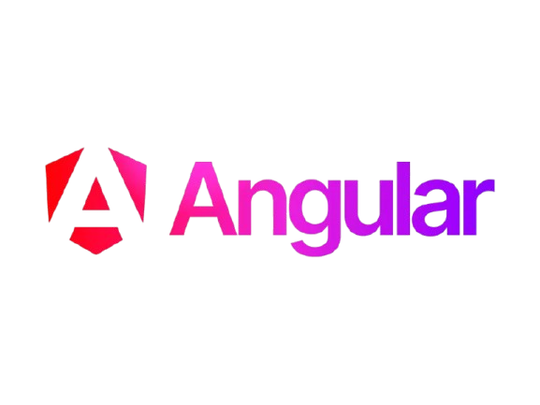
Hình 2. 1: Logo Angular
Trong dự án L-FYS, Angular được sử dụng để xây dựng toàn bộ phần giao diện người dùng của hệ thống, bao gồm: trang quản trị, trang thống kê, hệ thống khóa học, bảng xếp hạng và các module hỗ trợ học tập. Framework này giúp đảm bảo tính ổn định, dễ mở rộng và duy trì trong quá trình phát triển. Bên cạnh đó, nhóm sử dụng Angular Router để điều hướng giữa các trang, HttpClientModule để giao tiếp với API backend, và Angular Material để thiết kế giao diện trực quan, hiện đại và thống nhất theo phong cách Material Design.
    - Node.js
Node.js là một môi trường thực thi JavaScript phía server, được xây dựng trên nền tảng V8 engine của Google Chrome. Với cơ chế non-blocking I/O và event-driven, Node.js có khả năng xử lý nhiều kết nối đồng thời với hiệu suất cao, rất phù hợp với các hệ thống realtime và có tải lớn.
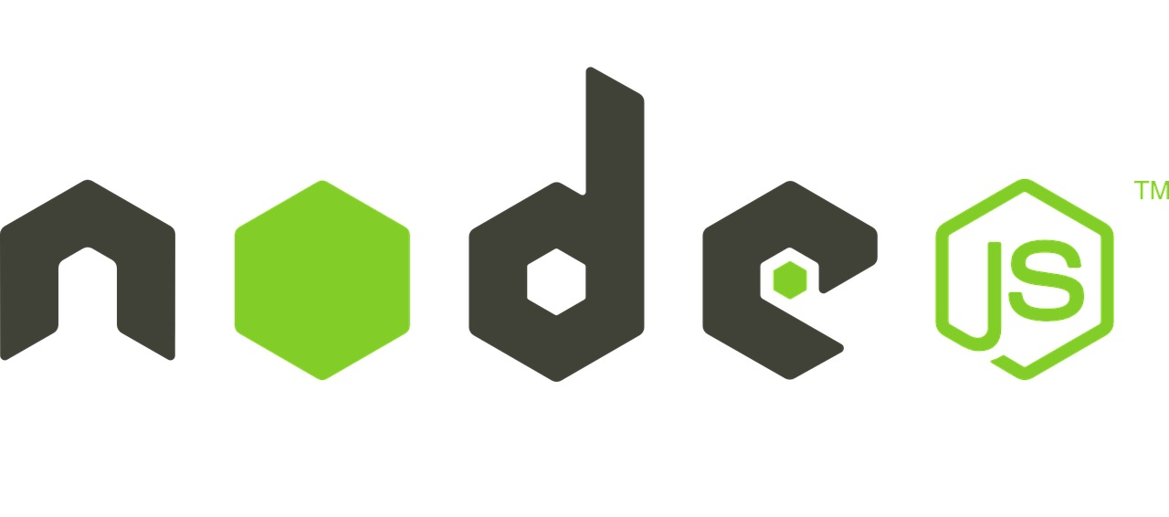
Hình 2. 2: Logo Node.js
ExpressJS là framework nhẹ, linh hoạt trên nền Node.js, giúp tổ chức các tuyến API (routing), xử lý middleware, xác thực, quản lý request/response một cách rõ ràng và dễ bảo trì. Express còn hỗ trợ tích hợp các module như JWT (cho xác thực người dùng), multer (xử lý file upload), CORS, và tương tác với database (MySQL hoặc MongoDB) thông qua các ORM/ODM phổ biến.
Trong hệ thống L-FYS, backend được xây dựng hoàn toàn bằng Node.js và ExpressJS để đảm bảo tốc độ phản hồi cao, dễ mở rộng và tích hợp dễ dàng với các dịch vụ như Judge0 API, OpenAI API và Socket.IO. Tất cả các chức năng như đăng nhập, xử lý bài nộp, tạo kỳ thi, quản lý người dùng, thống kê… đều được đóng gói dưới dạng RESTful API rõ ràng.
    - MySQL
MySQL là hệ quản trị cơ sở dữ liệu quan hệ mã nguồn mở nổi tiếng, được sử dụng rộng rãi trong các hệ thống thương mại và giáo dục. Với ưu điểm mạnh về độ ổn định, hiệu suất cao và dễ quản lý, MySQL là lựa chọn lý tưởng cho các hệ thống cần lưu trữ dữ liệu có cấu trúc như thông tin người dùng, bài học, bài tập, kết quả thi, điểm số,...

Hình 2. 3: Logo MySQL
Trong dự án L-FYS, MySQL đóng vai trò là nền tảng lưu trữ chính các dữ liệu quan hệ. Các bảng chính bao gồm: users, courses, lessons, problems, submissions, contests, contest_results, messages, v.v. Dữ liệu được chuẩn hóa để đảm bảo tính toàn vẹn và tránh dư thừa. Nhóm cũng sử dụng bộ mã hóa UTF8MB4 để hỗ trợ đầy đủ các ký tự Unicode – cần thiết cho emoji trong phần chat, badge thưởng, và tên khóa học đa dạng ngôn ngữ.
Ngoài ra, MySQL cũng được dùng để thực hiện các câu truy vấn thống kê như: tổng số bài đã nộp, tỉ lệ hoàn thành khóa học, bảng xếp hạng tổng, lịch sử thi đấu…
    - Python
Python là một ngôn ngữ lập trình thông dịch, mã nguồn mở được phát triển bởi Guido van Rossum và ra mắt lần đầu vào năm 1991. Với cú pháp đơn giản, dễ đọc và dễ học, Python nhanh chóng trở thành một trong những ngôn ngữ phổ biến nhất thế giới, được sử dụng rộng rãi trong nhiều lĩnh vực như phát triển web, trí tuệ nhân tạo, khoa học dữ liệu, tự động hóa và phân tích dữ liệu.

Python nổi bật với triết lý “Simple is better than complex”, giúp lập trình viên tập trung vào giải quyết vấn đề thay vì phải lo lắng về cú pháp phức tạp. Bên cạnh đó, Python sở hữu một hệ sinh thái thư viện và framework phong phú như Django, Flask cho phát triển web, TensorFlow, PyTorch cho AI/ML, hay Pandas, NumPy, Matplotlib cho phân tích dữ liệu. Python cũng hỗ trợ lập trình hướng đối tượng, thủ tục và hàm, mang lại sự linh hoạt trong cách tổ chức và triển khai mã nguồn.

Hình 2. 4: Logo Python
Trong dự án L-FYS, Python được sử dụng để xây dựng phần backend của hệ thống, đảm nhiệm việc xử lý logic nghiệp vụ, quản lý dữ liệu và kết nối với cơ sở dữ liệu. Cụ thể, nhóm phát triển sử dụng framework FastAPI để triển khai các RESTful API, cho phép giao tiếp hiệu quả giữa frontend và backend. Python cũng được áp dụng trong xử lý mã nguồn của người học – thực thi, chấm điểm và trả kết quả theo thời gian thực. Nhờ khả năng mở rộng linh hoạt và hiệu năng cao của FastAPI, hệ thống L-FYS đạt được tốc độ phản hồi nhanh, ổn định và dễ bảo trì trong quá trình vận hành.

    - Judge0 API
Judge0 là một công cụ mã nguồn mở hỗ trợ biên dịch và thực thi mã lập trình trên server từ xa. Hệ thống hỗ trợ hơn 60 ngôn ngữ lập trình như C/C++, Java, Python, JavaScript, Go, Rust, Ruby,… và hoạt động dưới dạng RESTful API.
Judge0 là thành phần không thể thiếu trong một hệ thống học lập trình trực tuyến, vì nó cho phép:
- Chấm bài tự động dựa vào input/output mẫu.
- Phát hiện lỗi biên dịch hoặc lỗi runtime.
- Tính thời gian thực thi và dung lượng bộ nhớ sử dụng.
- So sánh kết quả của người học với output chuẩn.
Trong L-FYS, người dùng có thể viết mã trực tiếp trong trình biên tập (Monaco Editor), sau đó hệ thống gửi mã đến Judge0 để xử lý, lấy kết quả và phản hồi trực tiếp trên giao diện. Điều này giúp học viên có trải nghiệm liền mạch như đang học bằng IDE thật.
    - Socket.IO
Socket.IO là thư viện hỗ trợ giao tiếp thời gian thực giữa client và server thông qua WebSocket, được xây dựng trên nền Node.js. Nó cho phép truyền dữ liệu liên tục mà không cần phải reload lại trang, từ đó tạo ra trải nghiệm realtime cho người dùng.
Trong L-FYS, Socket.IO được sử dụng để xây dựng các tính năng như:
- Chat realtime theo lớp học, nhóm chat cộng đồng, hoặc chat riêng.
- Bảng điểm thi đấu cập nhật liên tục (live ranking).
- Hệ thống thông báo tức thời (bài mới, kết quả, cảnh báo hệ thống).
- Gửi phản hồi AI hoặc điểm chấm ngay sau khi có kết quả.
Socket.IO hoạt động ổn định và dễ tích hợp với cả React và NodeJS, giúp tối ưu hiệu năng mà vẫn giữ tính linh hoạt khi mở rộng hệ thống.
    - OpenAI API
OpenAI API là nền tảng cung cấp các mô hình trí tuệ nhân tạo mạnh mẽ, nổi bật là các mô hình ngôn ngữ lớn như GPT-4. Việc tích hợp AI vào hệ thống giáo dục đang là xu hướng phát triển mạnh mẽ, giúp tăng khả năng hỗ trợ học tập cá nhân hóa và tương tác thông minh hơn với người học.
Trong hệ thống L-FYS, OpenAI API được sử dụng để:
- Tạo chatbot AI hỗ trợ học lập trình: trả lời câu hỏi, giải thích thuật toán, gợi ý giải bài tập.
- Đánh giá code của người học: nhận diện sai sót, đưa ra feedback, cải thiện tư duy code.
- Gợi ý học tiếp theo: phân tích hành vi người học để đưa ra đề xuất tài liệu hoặc bài tập phù hợp.
- Hỗ trợ giảng viên tạo nội dung tự động, gợi ý test cases hoặc phân loại độ khó bài tập.
Nhờ có OpenAI API, L-FYS có thể đem lại trải nghiệm học tập thông minh, gần gũi, và mang tính tương tác cao – như một người trợ giảng ảo luôn đồng hành cùng sinh viên.

Chương 3 : Phân tích và thiết kế hệ thống
  - Phân tích yêu cầu
    - Yêu cầu chức năng
      - Quản lý người dùng
- Người dùng có thể đăng ký, đăng nhập, chỉnh sửa hồ sơ cá nhân.
- Phân quyền người dùng: Học viên, Giảng viên, Quản trị viên.
- Xác thực OAuth qua Google, GitHub, hoặc Email/Password.
      - Quản lý tài liệu học tập
- Hiển thị danh sách tài liệu, hỗ trợ lọc theo danh mục và chủ đề.
- Hỗ trợ tài liệu đa phương tiện: văn bản, hình ảnh.
- Học viên có thể đánh dấu đã đọc, yêu thích, hoặc lưu lại.
      - Quản lý khóa học
- Creator/Admin có thể
  - Tạo khóa học mới, chỉnh sửa, ẩn/hiện, hoặc xóa khóa học.
  - Thêm mô tả, ảnh đại diện, cấp độ, danh mục.
  - Phân chia khóa học thành các chương, mỗi chương gồm nhiều nội dung học (document, bài tập, quiz, …).
  - Gắn thẻ khóa học (tags).
- Học viên có thể
- Xem danh sách khóa học (có tìm kiếm, lọc theo thể loại, độ khó...).
- Tham gia khóa học, lưu vào danh sách yêu thích, theo dõi tiến độ học.
- Nhận chứng chỉ (certificate) khi hoàn thành khóa học.
      - Quản lý bài tập lập trình trực tuyến
- Tích hợp Monaco Editor, chạy code ngay trên trình duyệt.
- Chấm điểm tự động bằng Judge0.
- Hiển thị test case, so sánh kết quả, thống kê tiến độ.
      - Tổ chức và tham gia cuộc thi
- Tạo contest theo lịch, cấu hình bài tập và thời gian thi.
- Tự động chấm điểm, cập nhật leaderboard realtime.
- Gửi kết quả qua email hoặc thông báo trong hệ thống.
      - Trò chuyện và hỗ trợ
- Chat realtime theo khóa học, theo chủ đề, hoặc 1:1.
- Chatbot AI hỗ trợ giải thích kiến thức, định hướng học tập.
- Tính năng Q&A hoặc bình luận ngay dưới mỗi nội dung.
      - Gamification – Trò chơi hóa học tập
- Học viên nhận điểm, huy hiệu, level khi hoàn thành bài học/bài tập.
- Có bảng xếp hạng theo tuần/tháng/toàn thời gian.
- Tích hợp thử thách hàng ngày/tuần + nhiệm vụ (missions).
      - Quản trị hệ thống
- Quản lý người dùng, phân quyền, thống kê hoạt động học tập.
- Quản lý khóa học, tài liệu, bài tập, contest.
- Nhật ký hệ thống (audit log), phân tích truy cập và tương tác.
    - Yêu cầu phi chức năng
      - Hiệu năng (Performance)
- Thời gian phản hồi của hệ thống dưới 1 giây đối với các thao tác thông thường.
- Có thể xử lý đồng thời tối thiểu 500 người dùng trong giờ cao điểm.
      - Tính sẵn sàng (Availability)
- Hệ thống cần đảm bảo uptime ≥ 99.5% mỗi tháng.
- Hệ thống sao lưu dữ liệu tự động hàng ngày.
      - Tính bảo mật (Security)
- Dữ liệu người dùng được mã hóa.
- Sử dụng JWT để xác thực và bảo vệ API.
- Phân quyền rõ ràng, ngăn chặn truy cập trái phép.
- Chống tấn công XSS, CSRF, SQL Injection.
      - Tính mở rộng (Scalability)
- Thiết kế kiến trúc microservices cho backend, dễ mở rộng module.
- Sử dụng cơ sở dữ liệu NoSQL (MongoDB) cho phân tích và lưu trữ linh hoạt.

      - Dễ sử dụng (Usability)
- Giao diện đơn giản, thân thiện với người dùng mới.
- Hỗ trợ cả chế độ sáng và tối (dark/light mode).
- Responsive trên nhiều thiết bị: desktop, tablet, mobile.
      - Khả năng tương thích (Compatibility)
- Hoạt động tốt trên các trình duyệt phổ biến: Chrome, Firefox, Safari.
- Hỗ trợ phiên bản mới nhất của Angular, Node.js và các thư viện phụ trợ.
      - Tính dễ bảo trì (Maintainability)
- Mã nguồn được tổ chức rõ ràng, có chú thích, sử dụng TypeScript để giảm lỗi.
- Sử dụng CI/CD để tự động hóa kiểm thử và triển khai.
  - Thiết kế hệ thống
    - Kiến trúc tổng quan của hệ thống
Nền tảng học lập trình trực tuyến L-FYS được xây dựng dựa trên kiến trúc client-server hiện đại, với mô hình phân tầng rõ ràng nhằm đảm bảo tính mở rộng, bảo trì dễ dàng và tối ưu hiệu năng. Kiến trúc tổng thể bao gồm ba thành phần chính: Frontend (giao diện người dùng), Backend (máy chủ xử lý nghiệp vụ), và Hệ quản trị cơ sở dữ liệu & dịch vụ phụ trợ. Ngoài ra, hệ thống cũng tích hợp các dịch vụ thời gian thực (SocketIO), hệ thống chấm điểm lập trình tự động (Judge0), cũng như các module hỗ trợ AI, phân tích học tập và gamification.
      - Frontend
Giao diện người dùng của hệ thống được xây dựng bằng framework Angular kết hợp với TypeScript, mang lại khả năng tổ chức mã nguồn chặt chẽ, dễ mở rộng và bảo trì. Sử dụng Angular Router để quản lý định tuyến và hiển thị nội dung động theo từng module.
Người dùng tương tác với hệ thống thông qua các module chính như Trang chủ, Khóa học, Tài liệu, Bài tập, Cuộc thi, Bảng xếp hạng và Hồ sơ cá nhân. Mỗi module đều được thiết kế với mục tiêu tối ưu trải nghiệm người dùng, giao diện thân thiện, mượt mà, tương thích đa thiết bị (responsive) và hỗ trợ chế độ sáng/tối (dark/light mode) nhằm nâng cao tính cá nhân hóa.
Một số công nghệ và thư viện được tích hợp trong frontend bao gồm:
- Angular Material: Cung cấp hệ thống component theo tiêu chuẩn Material Design, giúp thiết kế giao diện hiện đại, thống nhất và dễ sử dụng.
- TailwindCSS: Hỗ trợ tùy chỉnh giao diện nhanh chóng, linh hoạt và mang tính nhất quán cao.
- ngx-monaco-editor: Tích hợp trình soạn thảo mã nguồn trực tiếp trên trình duyệt, hỗ trợ highlight cú pháp, autocomplete và chạy thử code.
- Socket.IO Client: Được sử dụng để triển khai các tính năng realtime như chat, thông báo kết quả thi đấu, và cập nhật trạng thái bài làm.
Frontend giao tiếp với backend thông qua RESTful API và WebSocket, đảm bảo tính thời gian thực, đồng bộ dữ liệu và khả năng phản hồi nhanh trong toàn bộ hệ thống.
      - Backend
Phần backend đóng vai trò xử lý logic nghiệp vụ, kiểm tra phân quyền, truy xuất cơ sở dữ liệu, và quản lý các quy trình quan trọng như chấm điểm lập trình, tổ chức cuộc thi, hay tương tác với AI chatbot. Backend được phát triển bằng Node.js với framework ExpressJS, theo mô hình RESTful API chuẩn.
Cấu trúc backend được chia thành các tầng riêng biệt:
- Routes: Xác định các endpoint của hệ thống.
- Controllers: Tiếp nhận request từ frontend và chuyển đến các services tương ứng.
- Services: Xử lý logic nghiệp vụ chính.
- Models: Giao tiếp với cơ sở dữ liệu thông qua ORM hoặc query builder.
- Middlewares: Kiểm tra xác thực, phân quyền và xử lý lỗi toàn cục.
- Utils: Các hàm tiện ích chung (mã hóa, gửi email, tạo token...).
Cơ sở dữ liệu sử dụng MySQL: Quản lý dữ liệu quan hệ như người dùng, khóa học, bài tập, cuộc thi, tiến độ học tập.
Các tính năng nổi bật trong backend:
- Xác thực bảo mật: Sử dụng JWT kết hợp OAuth2 để xác thực và phân quyền người dùng.
- Tích hợp Judge0: Gửi mã nguồn từ frontend lên backend, backend chuyển mã đến dịch vụ chấm tự động (Judge0) và nhận kết quả trả về.
- Quản lý hàng đợi chấm bài: Có thể mở rộng với Redis và BullMQ khi hệ thống cần xử lý số lượng lớn submission.
- Socket.IO Server: Quản lý kết nối thời gian thực, phục vụ cho chat nhóm, thông báo khi chấm bài xong, cập nhật bảng xếp hạng thi đấu.
      - Giao tiếp giữa frontend và backend
Việc giao tiếp giữa frontend và backend được triển khai dựa trên hai cơ chế chính:
- HTTP/HTTPS sử dụng RESTful API: Đây là phương thức chính để thực hiện các thao tác CRUD (Create, Read, Update, Delete) đối với dữ liệu trong hệ thống. Ví dụ, khi học viên gửi bài tập, frontend sẽ gửi một POST request tới endpoint /submissions, backend nhận request, xử lý, chấm bài, và trả về kết quả.
- WebSocket sử dụng Socket.IO: Cung cấp tính năng thời gian thực như
  - Gửi và nhận tin nhắn giữa người dùng.
  - Cập nhật live khi có người tham gia/thoát khỏi cuộc thi.
  - Hiển thị trạng thái online/offline của bạn bè hoặc giảng viên.
  - Thông báo chấm bài, cập nhật huy hiệu ngay lập tức.
Quy trình xác thực được thực hiện bằng JWT Token. Token sẽ được lưu dưới dạng HTTP-only cookie hoặc localStorage, đảm bảo bảo mật và chống giả mạo request (CSRF, XSS...).
      - Sơ đồ phân cấp chức năng
        - Sơ đồ phân cấp chức năng đối với học viên
Sơ đồ dưới đây thể hiện các chức năng mà một học viên có thể thực hiện trong hệ thống, tập trung vào trải nghiệm học tập tự định hướng, làm bài tập, tương tác và phát triển kỹ năng thông qua yếu tố trò chơi hóa (gamification).
- Hồ sơ cá nhân: Cho phép học viên cập nhật thông tin cá nhân, xem thành tích, huy hiệu đã đạt được.
- Khóa học: Học viên có thể xem danh sách khóa học, tìm kiếm, tham gia và theo dõi tiến độ. Ngoài ra còn có thể bình luận và đánh giá khóa học.
- Tài liệu: Truy cập tài liệu học tập, đọc lý thuyết và đánh giá nội dung tài liệu.
- Bài tập lập trình: Xem đề bài, viết và chạy mã, kiểm tra test case, nộp bài và nhận kết quả.
- Cuộc thi lập trình: Tìm kiếm và đăng ký thi đấu, làm bài theo thời gian thực, xem bảng xếp hạng và thành tích.
- Chat & AI hỗ trợ: Tương tác với người khác qua chat 1-1, chat nhóm, và sử dụng chatbot hỗ trợ học tập.
- Gamification: Tham gia vào hệ thống điểm số, cấp độ, huy hiệu, nhiệm vụ hằng ngày, và xem bảng xếp hạng.
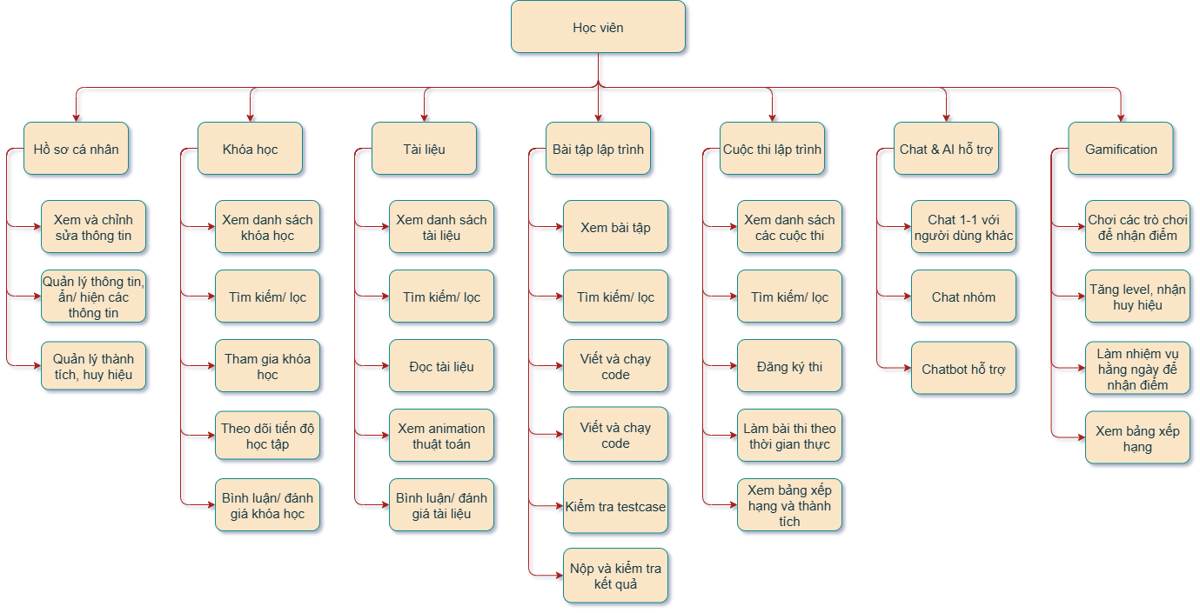
Hình 3. 1: Sơ đồ phân cấp chức năng đối với học viên
        - Sơ đồ phân cấp chức năng đối với creator
Creator có vai trò như một người hướng dẫn học tập và đóng góp nội dung cho hệ thống. Họ chịu trách nhiệm tạo và quản lý khóa học, bài tập, tài liệu, và các cuộc thi.
Các nhóm chức năng chính bao gồm:
- Hồ sơ cá nhân: Giống học viên, có thể cập nhật thông tin và kiểm soát những gì hiển thị công khai.
- Quản lý khóa học: Cho phép tạo mới, chỉnh sửa, xóa khóa học; gắn chương, nội dung, theo dõi tiến độ học viên.
- Tài liệu: Creator có thể soạn mới tài liệu, gắn animation, và chỉnh sửa tài liệu khi cần.
- Bài tập lập trình: Tạo bài tập mới, thiết lập test case và theo dõi danh sách bài nộp từ học viên.
- Cuộc thi lập trình: Tổ chức các cuộc thi mới, thêm đề bài, cấu hình thời gian thi và theo dõi kết quả nộp bài.
- Chat & AI hỗ trợ: Tương tác với học viên thông qua các phòng chat, hoặc chatbot hỗ trợ trả lời câu hỏi tự động.
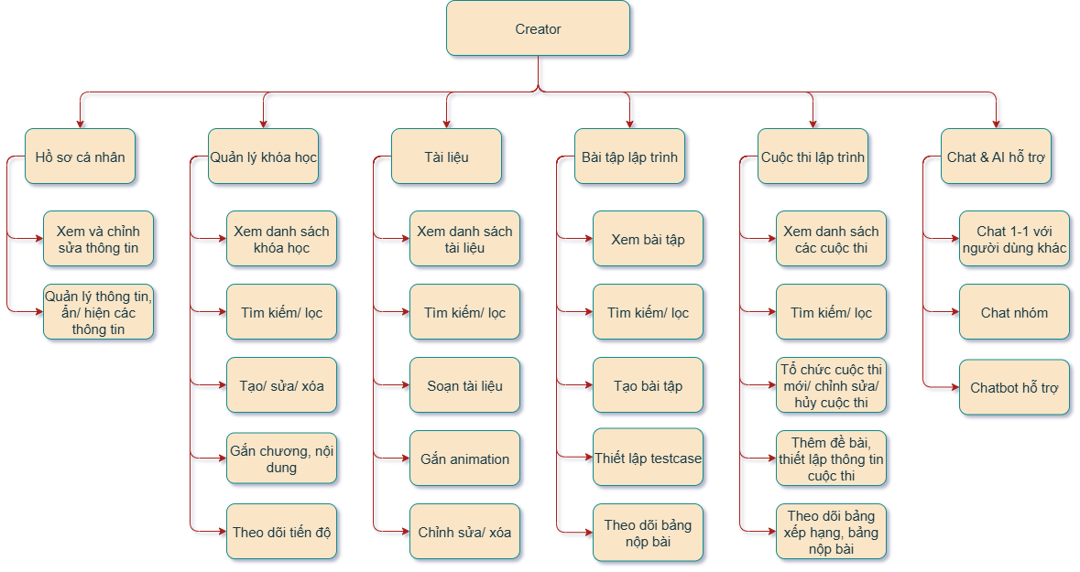
Hình 3. 2: Sơ đồ phân cấp chức năng đối với creator

        - Sơ đồ phân cấp chức năng đối với admin
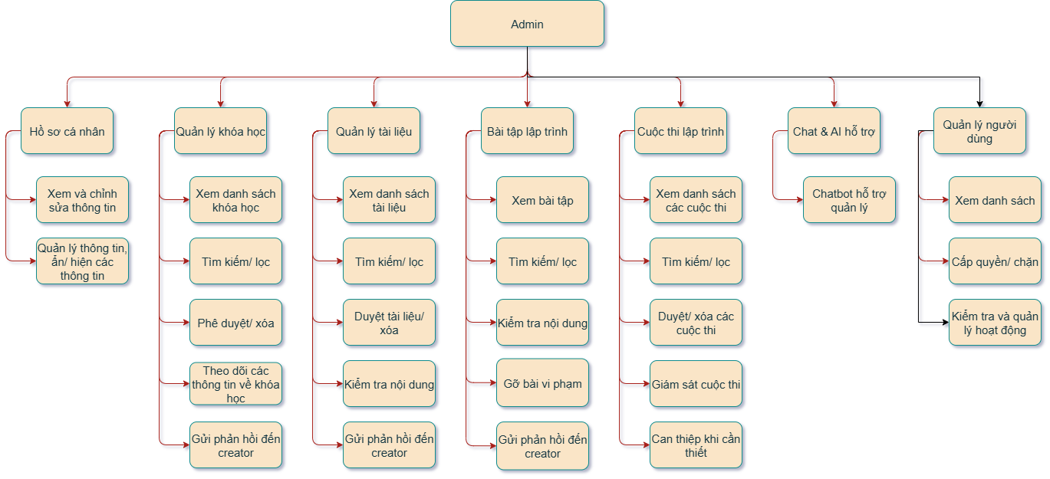
Hình 3. 3: Sơ đồ phân cấp chức năng đối với admin
Admin là người có toàn quyền quản trị hệ thống, có thể giám sát, kiểm duyệt nội dung và quản lý người dùng, đảm bảo nền tảng vận hành ổn định và hiệu quả.
Các nhóm chức năng chính bao gồm:
- Hồ sơ cá nhân: Quản lý thông tin của chính mình, tương tự học viên và creator.
- Quản lý khóa học: Duyệt hoặc xóa các khóa học được tạo bởi Creator, gửi phản hồi và theo dõi tình trạng khóa học.
- Quản lý tài liệu: Kiểm tra nội dung tài liệu, phê duyệt hoặc yêu cầu chỉnh sửa nội dung vi phạm.
- Bài tập lập trình: Kiểm duyệt nội dung bài tập, gỡ bỏ các bài không phù hợp, phản hồi về chất lượng bài tập
- Cuộc thi lập trình: Duyệt các cuộc thi trước khi công khai, giám sát quá trình diễn ra, và can thiệp khi có hành vi gian lận.
- Chat & AI hỗ trợ: Quản lý hệ thống chatbot hỗ trợ học tập và tương tác của người dùng.
- Quản lý người dùng: Cấp quyền, chặn, theo dõi hoạt động của toàn bộ người dùng hệ thống.
      - Các sơ đồ UseCase
- Sơ đồ UseCase tổng quát
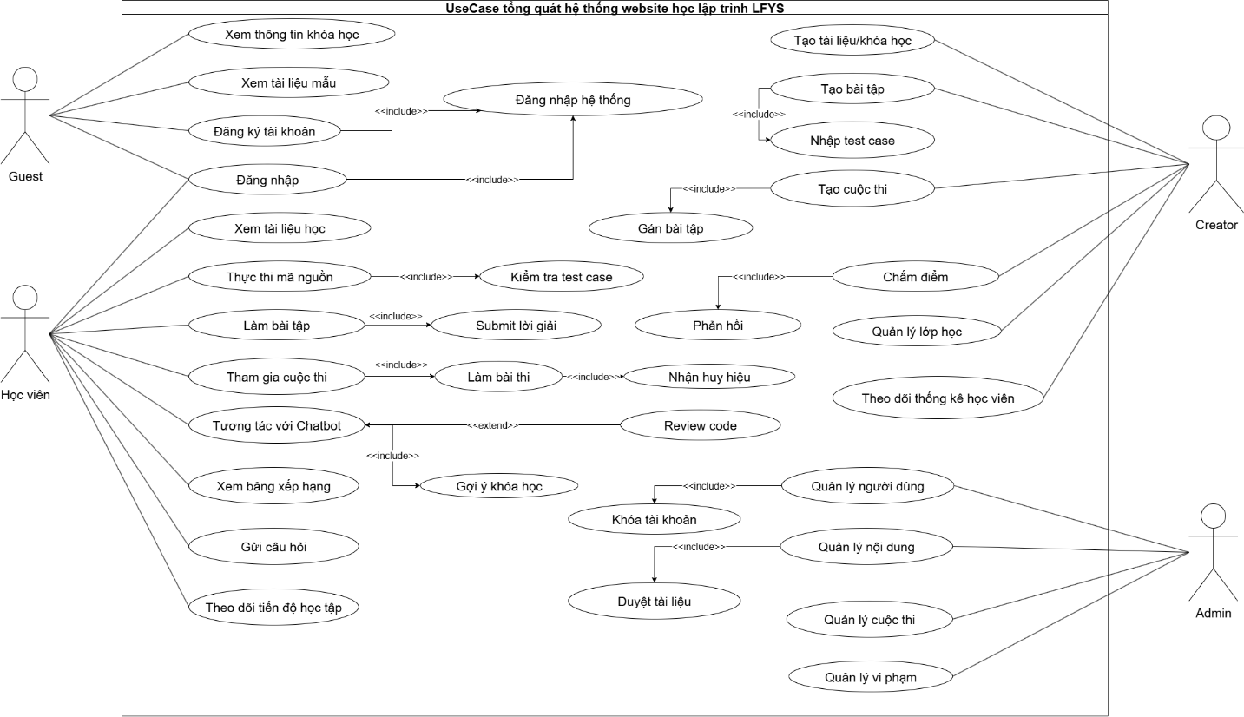
Hình 3. 4: Sơ đồ UseCase tổng quát
Hệ thống hỗ trợ người dùng từ khi bắt đầu khám phá thông tin khóa học hoặc tài liệu liên quan đến lập trình. Người dùng có thể là Guest để xem trước, trong khi Học viên và Creator có thể tham gia trực tiếp vào việc học các khóa học hoặc làm bài tập. Quá trình bao gồm các bước như kiểm tra test case để đảm bảo chất lượng, nộp bài để đánh giá, và nhận phản hồi từ hệ thống. Creator và Admin đóng vai trò quan trọng trong việc xem xét, chỉnh sửa, hoặc duyệt nội dung, đảm bảo mọi thứ tuân thủ tiêu chuẩn. Nếu có sự cố như kết nối mạng gián đoạn hoặc lỗi hệ thống, người dùng sẽ được thông báo để xử lý kịp thời, tạo ra một trải nghiệm liền mạch và hiệu quả.
- Sơ đồ UseCase đăng ký tài khoản
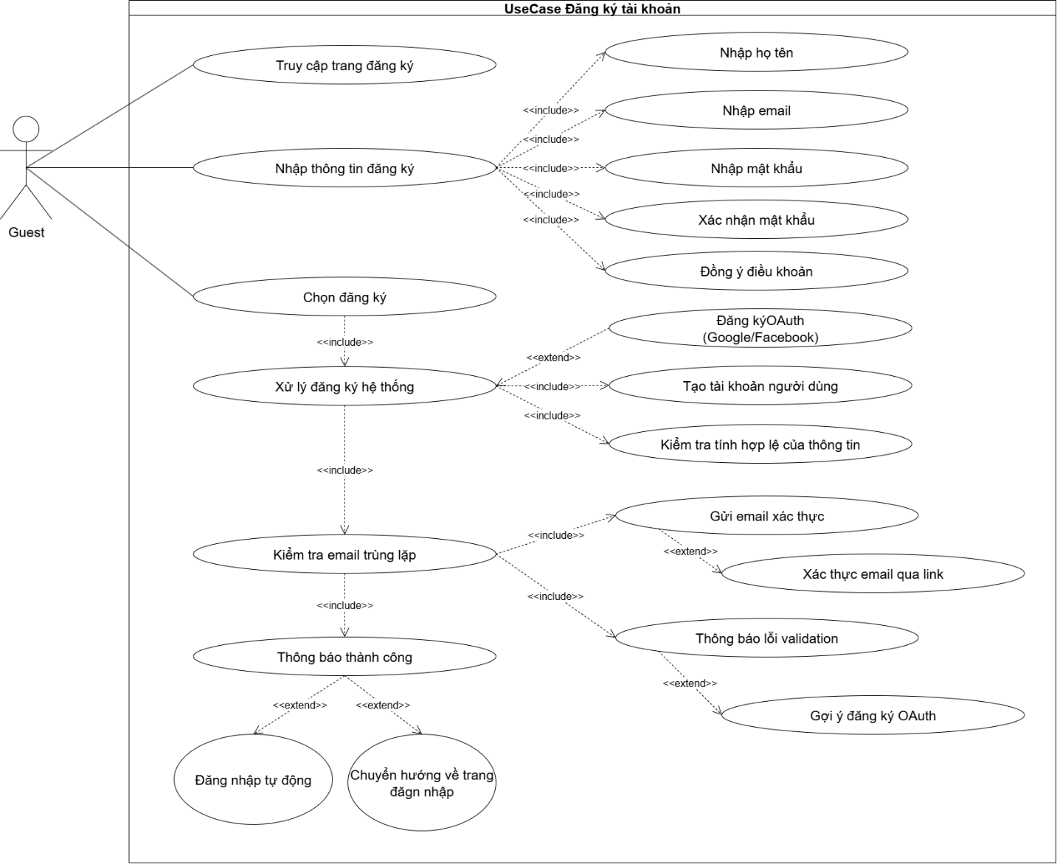
Hình 3. 5: Sơ đồ UseCase đăng ký tài khoản
Quy trình đăng ký tài khoản cho phép người dùng tạo tài khoản mới trong hệ thống để sử dụng các dịch vụ.

Bảng 3. 1: Đặc tả UseCase đăng ký tài khoản
Tiêu đề | Nội dung
Tên Use-Case | Đăng ký tài khoản
Mô tả | Người dùng tạo một tài khoản mới trong hệ thống.
Sự kiện kích hoạt | Người dùng bắt đầu quá trình đăng ký bằng cách chọn phương thức đăng ký (trực tiếp, qua email, hoặc qua OAuth).
Actors | Người dùng (Guest)
Tiền điều kiện | Hệ thống đã được khởi động và sẵn sàng cho việc đăng ký.
Hậu điều kiện | Người dùng được đăng ký thành công và có thể đăng nhập vào hệ thống bằng tài khoản mới.
Biến thể | Nếu thông tin đăng ký (email, tên đăng nhập) đã tồn tại, hệ thống yêu cầu người dùng nhập lại hoặc chọn thông tin khác.
Ngoại lệ | - Kết nối mạng bị gián đoạn.  - Lỗi xác thực thông tin (ví dụ: email không hợp lệ, mật khẩu không đáp ứng yêu cầu).
Luồng sự kiện chính | 1. Người dùng chọn phương thức đăng ký.  2. Nếu đăng ký trực tiếp: nhập thông tin, kiểm tra tính hợp lệ, lưu dữ liệu, gửi email xác thực (nếu có), thông báo thành công.  3. Nếu đăng ký qua OAuth: xác thực qua OAuth, tạo tài khoản, thông báo thành công.  4. Người dùng đăng nhập lại.

- Sơ đồ UseCase đăng nhập
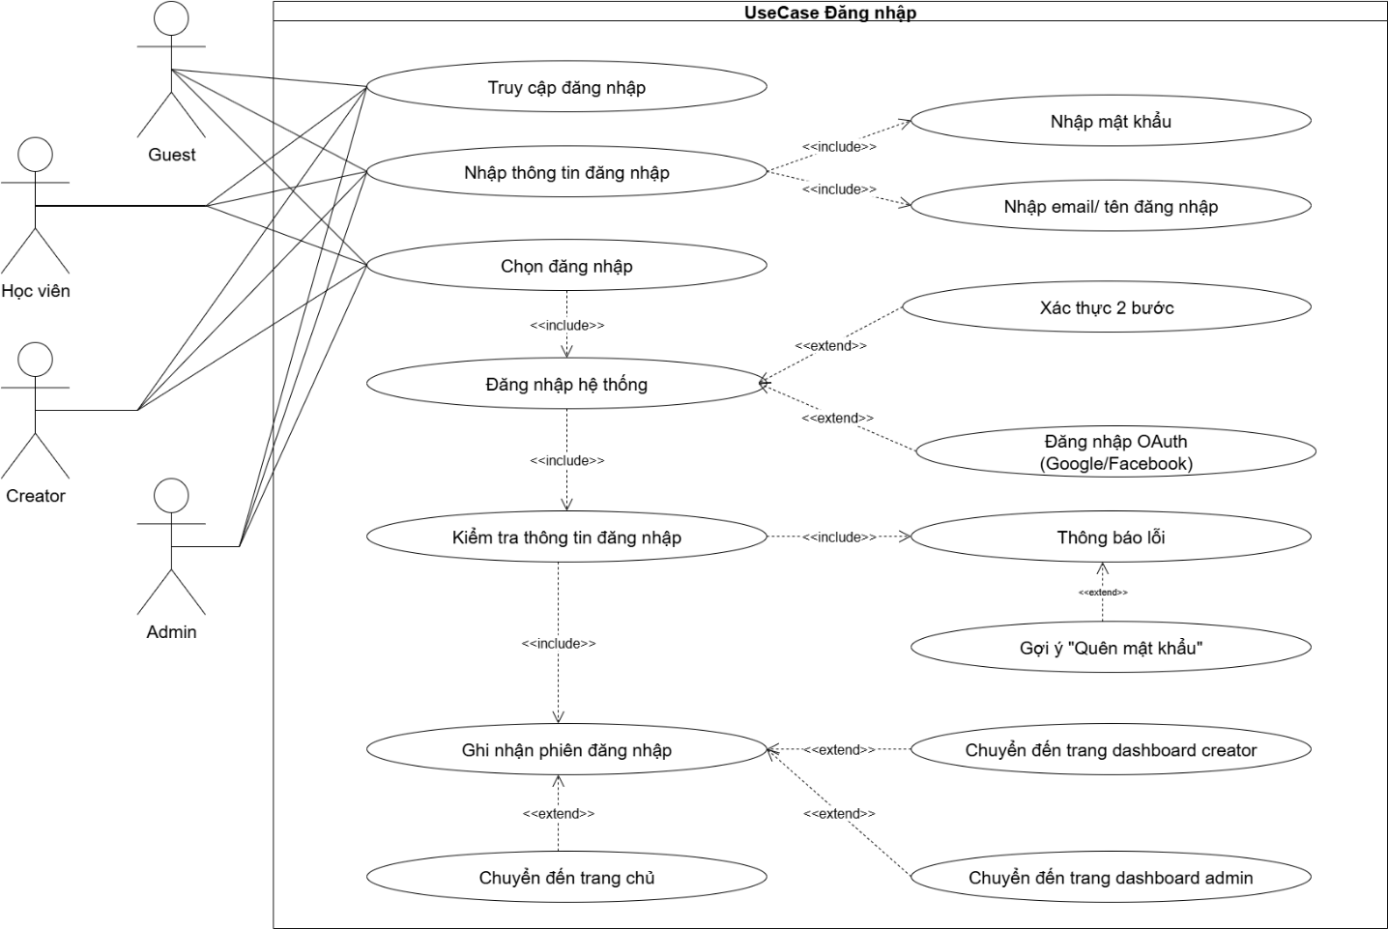
Hình 3. 6: Sơ đồ UseCase đăng nhập
Quy trình đăng nhập cho phép người dùng truy cập hệ thống bằng tài khoản đã đăng ký.
Bảng 3. 2: Đặc tả UseCase Đăng nhập
Tiêu đề | Nội dung
Tên Use-Case | Đăng nhập
Mô tả | Người dùng (Guest, Học viên, Creator, Admin) truy cập vào hệ thống bằng tài khoản đã đăng ký.
Sự kiện kích hoạt | Người dùng bắt đầu quá trình đăng nhập bằng cách chọn phương thức đăng nhập.
Actors | - Guest  - Học viên  - Creator  - Admin
Tiền điều kiện | Hệ thống đã được khởi động và tài khoản người dùng đã được đăng ký.
Hậu điều kiện | Người dùng đăng nhập thành công và được chuyển hướng đến trang dashboard tương ứng (Guest, Creator, Admin).
Biến thể | Nếu thông tin đăng nhập (tên đăng nhập/mật khẩu) không đúng, hệ thống yêu cầu nhập lại.
Ngoại lệ | - Kết nối mạng bị gián đoạn.  - Lỗi xác thực thông tin (tên đăng nhập hoặc mật khẩu sai).
Luồng sự kiện chính | 1. Người dùng chọn phương thức đăng nhập (trực tiếp, qua email, hoặc qua OAuth).  2. Nếu đăng nhập trực tiếp: nhập thông tin (tên đăng nhập, mật khẩu), kiểm tra tính hợp lệ.  3. Nếu đăng nhập qua email: nhập email, nhận mã hoặc link xác thực, xác nhận.  4. Nếu đăng nhập qua OAuth: xác thực qua Google/Facebook.  5. Hệ thống xác thực thành công và chuyển hướng đến dashboard tương ứng (trang chính, dashboard Creator, hoặc dashboard Admin).

- Sơ đồ UseCase xem khóa học và tài liệu
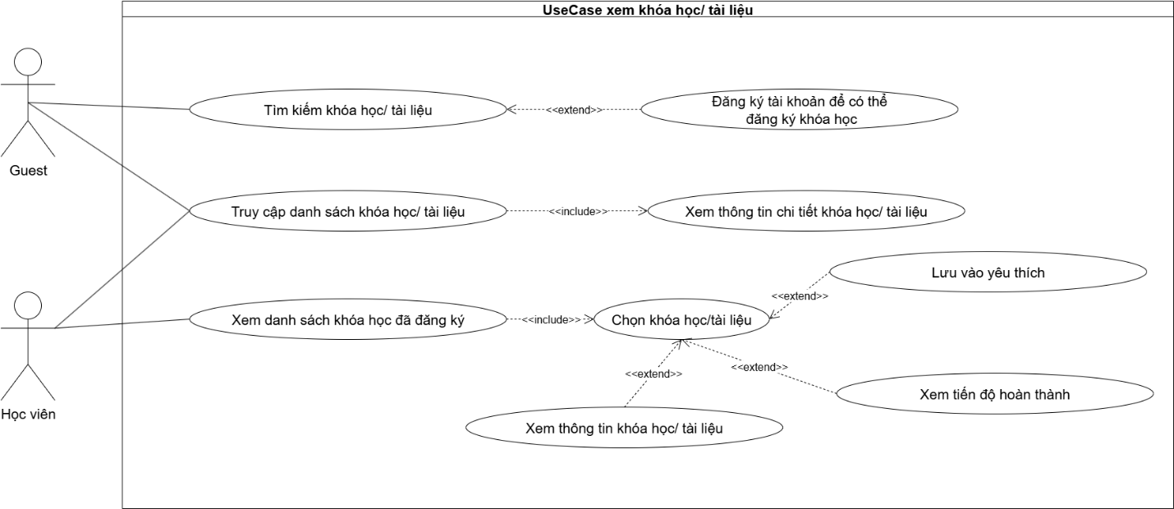
Hình 3. 7: Sơ đồ UseCase xem khóa học và tài liệu
Quy trình xem khóa học và tài liệu cho phép người dùng xem thông tin hoặc nội dung các khóa học và tài liệu trong hệ thống.
Bảng 3. 3: Đặc tả UseCase xem khóa học và tài liệu
Tiêu đề | Nội dung
Tên Use-Case | Xem khóa học/tài liệu
Mô tả | Người dùng (Guest, Học viên) xem thông tin hoặc nội dung của các khóa học/tài liệu trong hệ thống.
Sự kiện kích hoạt | Người dùng bắt đầu quá trình xem bằng cách tìm kiếm hoặc chọn khóa học/tài liệu.
Actors | - Guest  - Học viên
Tiền điều kiện | Hệ thống đã được khởi động và có sẵn các khóa học/tài liệu để xem.
Hậu điều kiện | Người dùng xem được thông tin hoặc nội dung khóa học/tài liệu mong muốn.
Biến thể | Nếu người dùng không có quyền truy cập, hệ thống yêu cầu đăng nhập hoặc nâng cấp quyền.
Ngoại lệ | - Kết nối mạng bị gián đoạn. - Tài liệu/khóa học không tồn tại hoặc bị ẩn.
Luồng sự kiện chính | 1. Người dùng tìm kiếm khóa học/tài liệu.  2. Hệ thống hiển thị danh sách khóa học/tài liệu.  3. Người dùng chọn khóa học/tài liệu để xem chi tiết.  4. Hệ thống kiểm tra quyền truy cập.  5. Nếu có quyền: hiển thị nội dung; nếu không: yêu cầu đăng nhập hoặc nâng cấp quyền.  6. Người dùng xem nội dung hoặc hoàn tất quá trình.

- Sơ đồ UseCase làm bài tập lập trình
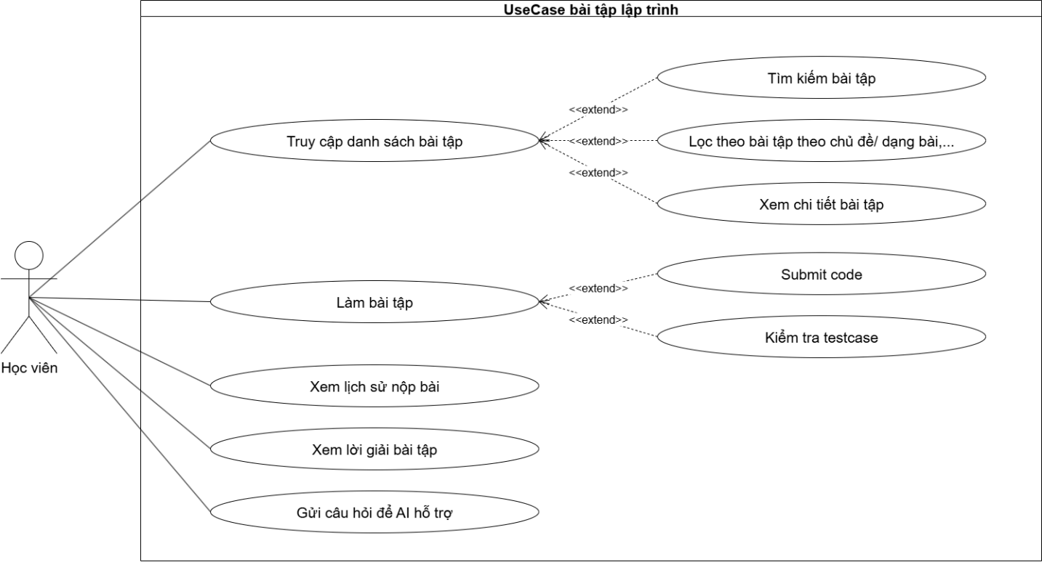
Hình 3. 8: Sơ đồ UseCase làm bài tập lập trình
Quy trình làm bài tập cho phép học viên thực hiện và nộp các bài tập trong hệ thống.
Bảng 3. 4: Đặc tả UseCase bài tập lập trình
Tiêu đề | Nội dung
Tên Use-Case | Bài tập lập trình
Mô tả | Học viên thực hiện các hoạt động liên quan đến bài tập như tìm kiếm, làm bài, nộp bài, kiểm tra, và xem kết quả.
Sự kiện kích hoạt | Học viên bắt đầu quá trình làm bài tập hoặc kiểm tra bài tập trong hệ thống.
Actors | - Học viên
Tiền điều kiện | Hệ thống đã được khởi động và học viên đã đăng nhập thành công.
Hậu điều kiện | Học viên hoàn tất việc làm bài, nộp bài, hoặc xem kết quả bài tập.
Biến thể | Nếu bài tập đã quá hạn, hệ thống không cho phép nộp hoặc yêu cầu liên hệ giảng viên.
Ngoại lệ | - Kết nối mạng bị gián đoạn.  - Lỗi hệ thống khi nộp bài hoặc kiểm tra.
Luồng sự kiện chính | 1. Học viên tìm kiếm bài tập.  2. Chọn bài tập để làm hoặc nộp.  3. Làm bài tập (thủ công hoặc dùng AI hỗ trợ nếu áp dụng).  4. Nộp bài (Submit code, kiểm tra testcase).  5. Xem kết quả hoặc chi tiết bài tập sau khi nộp.

- Sơ đồ UseCase chat
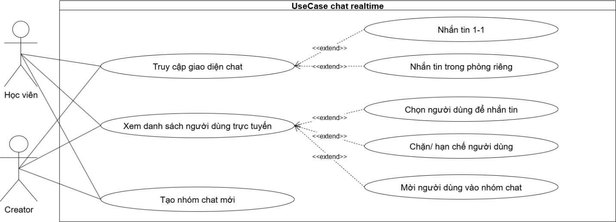
Hình 3. 9: Sơ đồ UseCase chat
Quy trình cho phép người dùng giao tiếp thời gian thực qua hệ thống chat.
Bảng 3. 5: Đặc tả UseCase chat
Tiêu đề | Nội dung
Tên Use-Case | Chat realtime
Mô tả | Học viên và Creator thực hiện các hoạt động liên quan đến chat thời gian thực, bao gồm truy cập, xem danh sách, chọn người dùng, và tạo nhóm chat.
Sự kiện kích hoạt | Người dùng (Học viên hoặc Creator) bắt đầu quá trình chat bằng cách truy cập giao diện chat.
Actors | - Học viên  - Creator
Tiền điều kiện | Hệ thống đã được khởi động và người dùng đã đăng nhập thành công.
Hậu điều kiện | Người dùng tham gia chat thành công với người khác hoặc nhóm chat đã tạo.
Biến thể | Nếu người dùng không tìm thấy người chat mong muốn, có thể tạo nhóm chat mới.
Ngoại lệ | - Kết nối mạng bị gián đoạn.  - Lỗi hệ thống trong quá trình chat thời gian thực.
Luồng sự kiện chính | 1. Người dùng truy cập giao diện chat.  2. Xem danh sách người dùng trực tuyến.  3. Chọn người dùng để nhắn tin hoặc tạo nhóm chat.  4. Tham gia chat 1-1 hoặc nhóm, nhắn tin trong phòng riêng hoặc nhóm.

- Sơ đồ UseCase tham gia cuộc thi
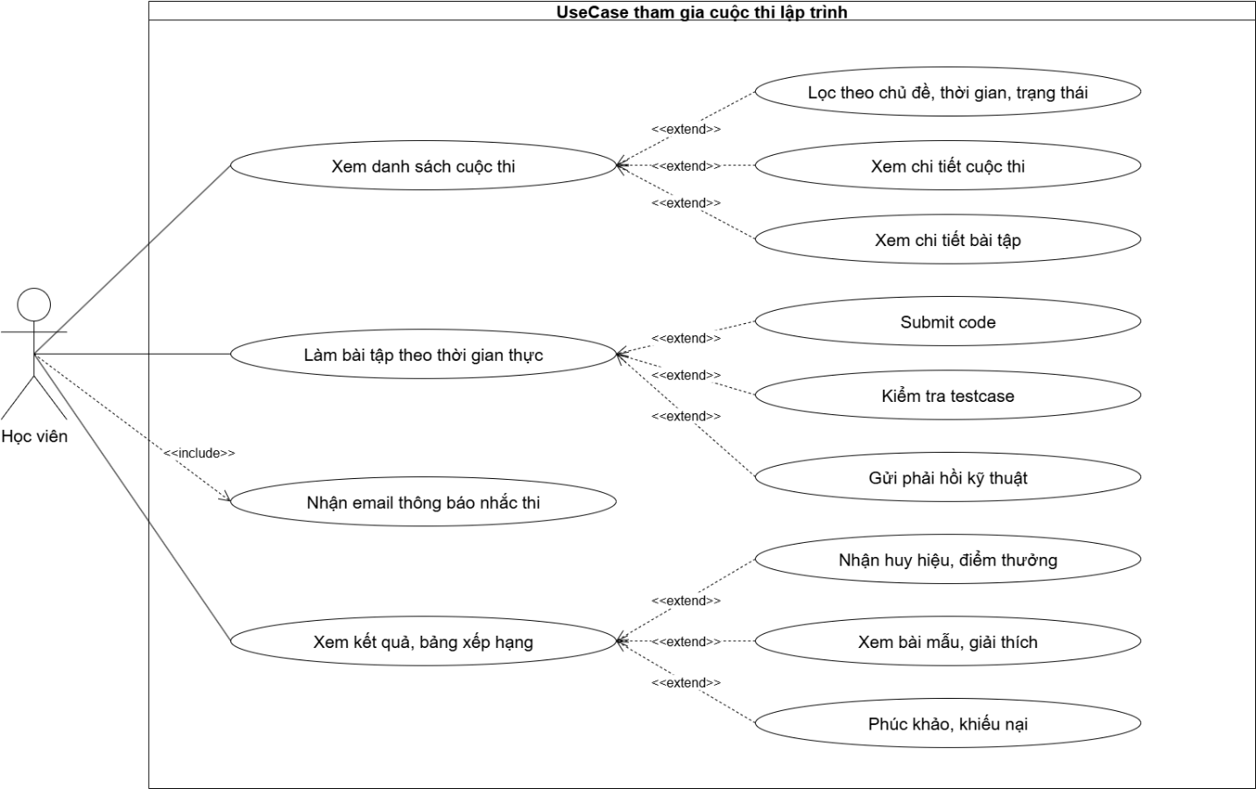
Hình 3. 10: Sơ đồ UseCase tham gia cuộc thi
Quy trình tham gia cuộc thi cho phép học viên tham gia và hoàn thành các cuộc thi lập trình trong hệ thống.
Bảng 3. 6: Đặc tả UseCase tham gia cuộc thi
Tiêu đề | Nội dung
Tên Use-Case | Tham gia cuộc thi lập trình
Mô tả | Học viên tham gia các hoạt động liên quan đến cuộc thi lập trình, bao gồm xem danh sách, làm bài, nộp bài, và kiểm tra kết quả.
Sự kiện kích hoạt | Học viên bắt đầu quá trình tham gia cuộc thi bằng cách xem danh sách cuộc thi.
Actors | - Học viên
Tiền điều kiện | Hệ thống đã được khởi động, học viên đã đăng nhập, và có cuộc thi sẵn sàng.
Hậu điều kiện | Học viên hoàn tất tham gia cuộc thi, nộp bài, và nhận kết quả hoặc khôi phục bài.
Biến thể | Nếu cuộc thi đã kết thúc, học viên chỉ có thể xem kết quả hoặc khôi phục bài.
Ngoại lệ | - Kết nối mạng bị gián đoạn.  - Lỗi hệ thống khi nộp bài hoặc kiểm tra kết quả.
Luồng sự kiện chính | 1. Học viên xem danh sách cuộc thi.  2. Chọn và tham gia cuộc thi.  3. Làm bài thi theo thời gian thực.  4. Nộp bài (Submit code, kiểm tra testcase).  5. Nhận email thông báo kết quả (nếu có).  6. Xem kết quả, bảng xếp hạng, hoặc khôi phục bài nếu cần.

- Sơ đồ UseCase quản lý
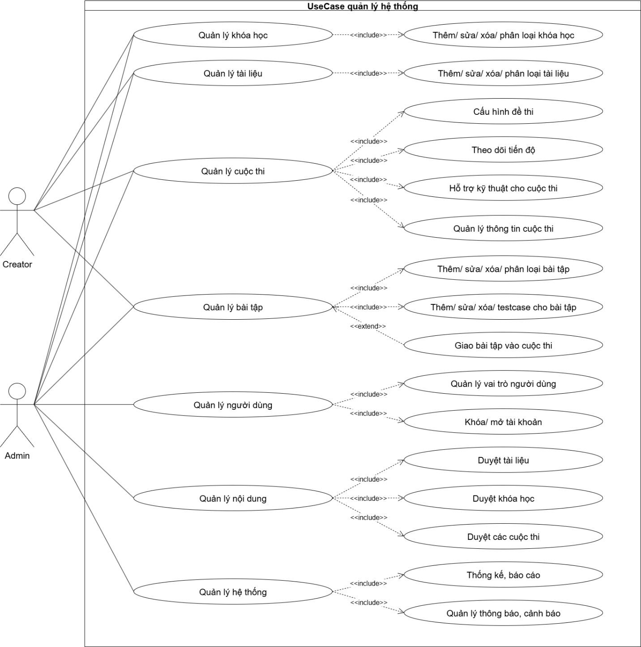
Hình 3. 11: Sơ đồ UseCase quản lý
Quy trình quản lý hệ thống cho phép quản lý các thành phần học tập như khóa học, tài liệu, bài tập, và người dùng trong hệ thống.

Bảng 3. 7: Đặc tả UseCase quản lý
Tiêu đề | Nội dung
Tên Use-Case | Quản lý hệ thống
Mô tả | Admin và Creator quản lý các thành phần của hệ thống như người dùng, khóa học, bài tập, và thông báo để đảm bảo hoạt động ổn định.
Sự kiện kích hoạt | Admin hoặc Creator bắt đầu quá trình quản lý hệ thống bằng cách truy cập giao diện quản trị.
Actors | - Admin  - Creator
Tiền điều kiện | Hệ thống đã được khởi động và người dùng đã đăng nhập với quyền quản trị.
Hậu điều kiện | Các thành phần hệ thống (người dùng, khóa học, bài tập, thông báo) được cập nhật, thêm, sửa, hoặc xóa thành công.
Biến thể | Nếu có lỗi dữ liệu, hệ thống yêu cầu xác nhận hoặc sửa đổi trước khi lưu.
Ngoại lệ | - Kết nối mạng bị gián đoạn.  - Lỗi hệ thống khi thực hiện thay đổi.
Luồng sự kiện chính | 1. Người dùng truy cập giao diện quản lý hệ thống.  2. Xem danh sách hoặc chi tiết các thành phần (người dùng, khóa học, v.v.).  3. Thêm, sửa, hoặc xóa thông tin.  4. Duyệt hoặc xác nhận thay đổi (nếu cần).  5. Hệ thống cập nhật và thông báo kết quả.

    - Thiết kế cơ sở dữ liệu
      - Giới thiệu
Hệ thống L-FYS (Learn For Yourself) được xây dựng nhằm hỗ trợ học lập trình trực tuyến với các tính năng như quản lý khóa học, tài liệu, bài tập, hệ thống gamification, chat realtime, cuộc thi lập trình và AI hỗ trợ. Cơ sở dữ liệu được thiết kế theo mô hình quan hệ (Relational Database) trên MySQL, đảm bảo tính toàn vẹn dữ liệu, mở rộng, và dễ bảo trì.
      - Nguyên tắc thiết kế
Trong quá trình thiết kế cơ sở dữ liệu cho hệ thống L-FYS, nhóm tuân thủ các nguyên tắc nhằm đảm bảo tính toàn vẹn, hiệu quả và khả năng mở rộng của hệ thống. Dữ liệu được chuẩn hóa đến ít nhất dạng chuẩn 3NF (Third Normal Form) nhằm loại bỏ sự trùng lặp, giảm thiểu dư thừa và tăng tính nhất quán. Mỗi bảng đều có khóa chính (Primary Key) để định danh duy nhất mỗi bản ghi, đồng thời sử dụng khóa ngoại (Foreign Key) để ràng buộc mối quan hệ giữa các bảng, đảm bảo tính toàn vẹn tham chiếu (Referential Integrity). Các cột thường xuyên được sử dụng trong tìm kiếm hoặc lọc dữ liệu được bổ sung chỉ mục (Index) để tối ưu hiệu năng truy vấn. Với các trường có giá trị cố định như vai trò người dùng, trạng thái khóa học hay mức độ thành tích, hệ thống áp dụng kiểu dữ liệu ENUM để tăng tính rõ ràng và hạn chế lỗi nhập liệu. Ngoài ra, thiết kế còn chú trọng đến khả năng mở rộng trong tương lai, cho phép dễ dàng thêm bảng hoặc thuộc tính mới mà không ảnh hưởng đến cấu trúc hiện tại. Các quy tắc ràng buộc như ON DELETE CASCADE hoặc ON DELETE RESTRICT được áp dụng hợp lý để đảm bảo khi dữ liệu gốc bị xóa, các dữ liệu liên quan cũng được xử lý đồng bộ, tránh phát sinh dữ liệu mồ côi.
      - Cấu trúc cơ sở dữ liệu
- Nhóm Users và Authentication
- users: Lưu thông tin tài khoản, quyền hạn (user, creator, admin), trạng thái hoạt động.
- user_profiles: Thông tin bổ sung như tiểu sử, ngày sinh, ngôn ngữ, chế độ giao diện.
- user_stats: Thống kê hoạt động học tập (XP, level, số khóa học hoàn thành, streak...).
- user_goals: Mục tiêu học tập cá nhân.
- achievements / user_achievements: Hệ thống thành tích và thành tích người dùng.
- user_activity_log: Nhật ký hoạt động.
- Quản lý khóa học
- course_categories: Danh mục khóa học.
- courses: Thông tin chi tiết khóa học.
- course_enrollments: Quản lý học viên đăng ký.
- instructor_qualifications: Chứng chỉ, bằng cấp giảng viên.
- testimonials: Đánh giá từ học viên.
- course_modules / course_lessons / course_languages: Cấu trúc bài giảng.
- course_reviews / related_courses: Đánh giá và gợi ý khóa học liên quan.
- Quản lý tài liệu
- topics / document_categories: Chủ đề và danh mục tài liệu.
- documents: Nội dung tài liệu học.
- document_category_links: Liên kết tài liệu – danh mục.
- document_modules / document_lessons: Phân cấp nội dung học.
- document_lesson_completions / document_completions: Trạng thái hoàn thành.
- animations: Hiệu ứng trực quan (sorting, searching...).
- Bài tập và chấm code
- problem_categories / problems: Danh mục và thông tin bài tập.
- tags / problem_tags: Gắn thẻ cho bài tập.
- problem_examples / problem_constraints: Ví dụ & ràng buộc.
- starter_codes / submission_codes / submissions: Mã nguồn khởi tạo, mã nộp, kết quả.
- problem_comments / test_cases: Bình luận và test case.
- Gamification và Hints
- badge_categories / badges / user_badges: Hệ thống huy hiệu.
- levels: Cấp độ người dùng.
- leaderboard_entries: Bảng xếp hạng.
- game_stats: Thống kê trò chơi.
- hints / user_hint_usage: Gợi ý và lịch sử sử dụng.
- Chat realtime
- chat_rooms / chat_messages: Phòng chat và tin nhắn.
- chat_room_members: Thành viên phòng chat.
- chat_reactions / message_mentions: Phản ứng & gắn thẻ người dùng trong tin nhắn.
- Cuộc thi lập trình
- contests: Thông tin cuộc thi.
- contest_problems: Bài tập thuộc cuộc thi.
- user_contests: Danh sách người tham gia.
- contest_submissions: Bài nộp trong cuộc thi.
- Quản trị và hỗ trợ
- admins: Danh sách quản trị viên.
- reports: Báo cáo sự cố, góp ý.
- notifications: Thông báo hệ thống.
      - Mỗi quan hệ giữa các bảng dữ liệu
Cơ sở dữ liệu của hệ thống L-FYS được thiết kế với nhiều mối quan hệ phức tạp nhằm đáp ứng các chức năng đa dạng của nền tảng. Các mối quan hệ chủ yếu gồm:
- Quan hệ một – một (1:1): Được áp dụng trong các bảng lưu thông tin chi tiết bổ sung cho một thực thể duy nhất. Ví dụ, mỗi người dùng trong bảng users chỉ có duy nhất một hồ sơ mở rộng trong bảng user_profiles, và mỗi người dùng cũng chỉ có một bản ghi thống kê trong bảng user_stats. Điều này đảm bảo thông tin cá nhân và thống kê được quản lý tách biệt nhưng vẫn liên kết chặt chẽ với tài khoản gốc.
- Quan hệ một – nhiều (1:N): Được sử dụng trong hầu hết các trường hợp khi một bản ghi ở bảng cha có thể liên kết với nhiều bản ghi ở bảng con. Chẳng hạn, một giảng viên trong bảng users có thể tạo nhiều khóa học trong bảng courses; một khóa học có thể chứa nhiều mô-đun (course_modules), và mỗi mô-đun lại có nhiều bài học (course_lessons). Tương tự, một người dùng có thể có nhiều mục tiêu học tập (user_goals), nhiều thành tích (user_achievements), hoặc nhiều bài nộp (submissions).
- Quan hệ nhiều – nhiều (N:N): Được triển khai thông qua các bảng liên kết (junction table) để hỗ trợ các mối quan hệ phức tạp. Ví dụ, một tài liệu (documents) có thể thuộc nhiều danh mục (document_categories) và ngược lại, được quản lý thông qua bảng document_category_links. Trong hệ thống bài tập, một bài tập (problems) có thể gắn nhiều thẻ (tags) và mỗi thẻ cũng có thể thuộc về nhiều bài tập, được quản lý qua bảng problem_tags. Các bảng như user_badges, document_lesson_completions, user_contests cũng là những ví dụ điển hình của mối quan hệ N:N.
Dưới đây là danh sách các mối quan hệ trong cơ sở dữ liệu
- Quan hệ một – một
Bảng 3. 8 : Danh sách mối quan hệ một – một trong cơ sở dữ liệu
Bảng Cha | Bảng Con | Khóa ngoại | Mô tả
users | user_profiles | user_id | Mỗi người dùng có một hồ sơ cá nhân.
users | user_stats | user_id | Mỗi người dùng có một bản thống kê hoạt động.
users | admins | user_id | Mỗi người dùng chỉ làm quản trị một lần.

- Quan hệ một – nhiều
Bảng 3. 9 : Danh sách mối quan hệ một - nhiều trong cơ sở dữ liệu
Bảng Cha | Bảng Con | Khóa ngoại | Mô tả
users | user_goals | user_id | Một người dùng có thể đặt nhiều mục tiêu học tập.
achievements | user_achievements | achievement_id | Một thành tích có thể được nhiều người dùng đạt được.
users | user_achievements | user_id | Một người dùng có thể đạt nhiều thành tích.
users | user_activity_log | user_id | Một người dùng có nhiều hoạt động.
course_categories | courses | category_id | Một danh mục chứa nhiều khóa học.
users | courses | instructor_id | Một giảng viên có thể tạo nhiều khóa học.
users | course_enrollments | user_id | Một người dùng có thể đăng ký nhiều khóa học.
courses | course_enrollments | course_id | Một khóa học có nhiều học viên.
users | instructor_qualifications | user_id | Một giảng viên có thể có nhiều bằng cấp/chứng chỉ.
users | testimonials | instructor_id | Một giảng viên có thể nhận nhiều đánh giá.
topics | documents | topic_id | Một chủ đề có nhiều tài liệu.
users | documents | created_by | Một người dùng có thể tạo nhiều tài liệu.
documents | document_modules | document_id | Một tài liệu có nhiều mô-đun.
document_modules | document_lessons | module_id | Một mô-đun có nhiều bài học.
document_lessons | document_lesson_completions | lesson_id | Một bài học có thể được nhiều người hoàn thành.
users | document_lesson_completions | user_id | Một người có thể hoàn thành nhiều bài học.
documents | document_completions | document_id | Một tài liệu có thể được nhiều người hoàn thành.
users | document_completions | user_id | Một người có thể hoàn thành nhiều tài liệu.
documents | animations | document_id | Một tài liệu có thể có nhiều hiệu ứng.
document_lessons | animations | lesson_id | Một bài học có thể có nhiều hiệu ứng.
problem_categories | problems | category_id | Một danh mục bài tập có nhiều bài.
users | problems | created_by | Một người tạo nhiều bài tập.
problems | problem_examples | problem_id | Một bài tập có nhiều ví dụ.
problems | problem_constraints | problem_id | Một bài tập có nhiều ràng buộc.
problems | starter_codes | problem_id | Một bài tập có nhiều mã khởi tạo.
problems | submissions | problem_id | Một bài tập có nhiều lượt nộp.
users | submissions | user_id | Một người dùng có nhiều lượt nộp.
submission_codes | submissions | code_id | Một đoạn mã nguồn được dùng trong nhiều lượt nộp.
problems | problem_comments | problem_id | Một bài tập có nhiều bình luận.
users | problem_comments | user_id | Một người có thể bình luận nhiều lần.
problems | test_cases | problem_id | Một bài tập có nhiều test case.
badge_categories | badges | category_id | Một danh mục huy hiệu có nhiều huy hiệu.
levels | game_stats | level_id | Một cấp độ có thể áp dụng cho nhiều người.
levels | game_stats | next_level_id | Một cấp độ tiếp theo có thể được nhiều người đạt.
users | leaderboard_entries | user_id | Một người có thể xuất hiện trên nhiều bảng xếp hạng (theo loại).
problems | hints | problem_id | Một bài tập có nhiều gợi ý.
users | user_hint_usage | user_id | Một người có thể dùng nhiều gợi ý.
hints | user_hint_usage | hint_id | Một gợi ý có thể được nhiều người sử dụng.
users | chat_rooms | created_by | Một người có thể tạo nhiều phòng chat.
courses | chat_rooms | course_id | Một khóa học có thể liên kết với nhiều phòng chat.
chat_rooms | chat_messages | room_id | Một phòng chat có nhiều tin nhắn.
users | chat_messages | sender_id | Một người có thể gửi nhiều tin nhắn.
chat_messages | chat_reactions | message_id | Một tin nhắn có nhiều phản ứng.
users | chat_reactions | user_id | Một người có thể thả nhiều phản ứng.
chat_messages | message_mentions | message_id | Một tin nhắn có thể nhắc nhiều người.
users | message_mentions | user_id | Một người có thể được nhắc trong nhiều tin nhắn.
users | contests | created_by | Một người có thể tạo nhiều cuộc thi.
contests | contest_problems | contest_id | Một cuộc thi có nhiều bài tập.
problems | contest_problems | problem_id | Một bài tập có thể xuất hiện trong nhiều cuộc thi.
contests | user_contests | contest_id | Một cuộc thi có nhiều người tham gia.
users | user_contests | user_id | Một người có thể tham gia nhiều cuộc thi.
contest_problems | contest_submissions | contest_problem_id | Một bài tập trong cuộc thi có nhiều lượt nộp.
users | contest_submissions | user_id | Một người có thể nộp nhiều bài trong cuộc thi.
submission_codes | contest_submissions | code_id | Một đoạn mã có thể dùng trong nhiều bài nộp.
users | reports | user_id | Một người có thể gửi nhiều báo cáo.
users | notifications | user_id | Một người có thể nhận nhiều thông báo.
users | ai_messages | user_id | Một người có thể tương tác nhiều lần với AI.
problems | ai_messages | related_problem_id | Một bài tập có thể liên kết với nhiều tin nhắn AI.
submissions | ai_code_reviews | submission_id | Một lượt nộp có thể được AI đánh giá.
courses | course_modules | course_id | Một khóa học có nhiều mô-đun.
course_modules | course_lessons | module_id | Một mô-đun có nhiều bài học.
courses | course_languages | course_id | Một khóa học có nhiều ngôn ngữ hỗ trợ.
courses | course_reviews | course_id | Một khóa học có nhiều đánh giá.
users | course_reviews | user_id | Một người có thể đánh giá nhiều khóa học.
courses | related_courses | course_id | Một khóa học có nhiều khóa học liên quan.

- Quan hệ nhiều – nhiều
Các quan hệ N-N được triển khai thông qua bảng liên kết (junction table):
- documents ↔ document_categories qua document_category_links
- problems ↔ tags qua problem_tags

- users ↔ badges qua user_badges
- users ↔ documents (hoàn thành tài liệu) qua document_completions
- users ↔ document_lessons (hoàn thành bài học) qua document_lesson_completions
- users ↔ contests qua user_contests
- chat_rooms ↔ users qua chat_room_members
- chat_messages ↔ users (phản ứng tin nhắn) qua chat_reactions
- chat_messages ↔ users (được nhắc tên) qua message_mentions

    - Mô hình ERD và lược đồ cơ sở dữ liệu
      - Mô hình ERD
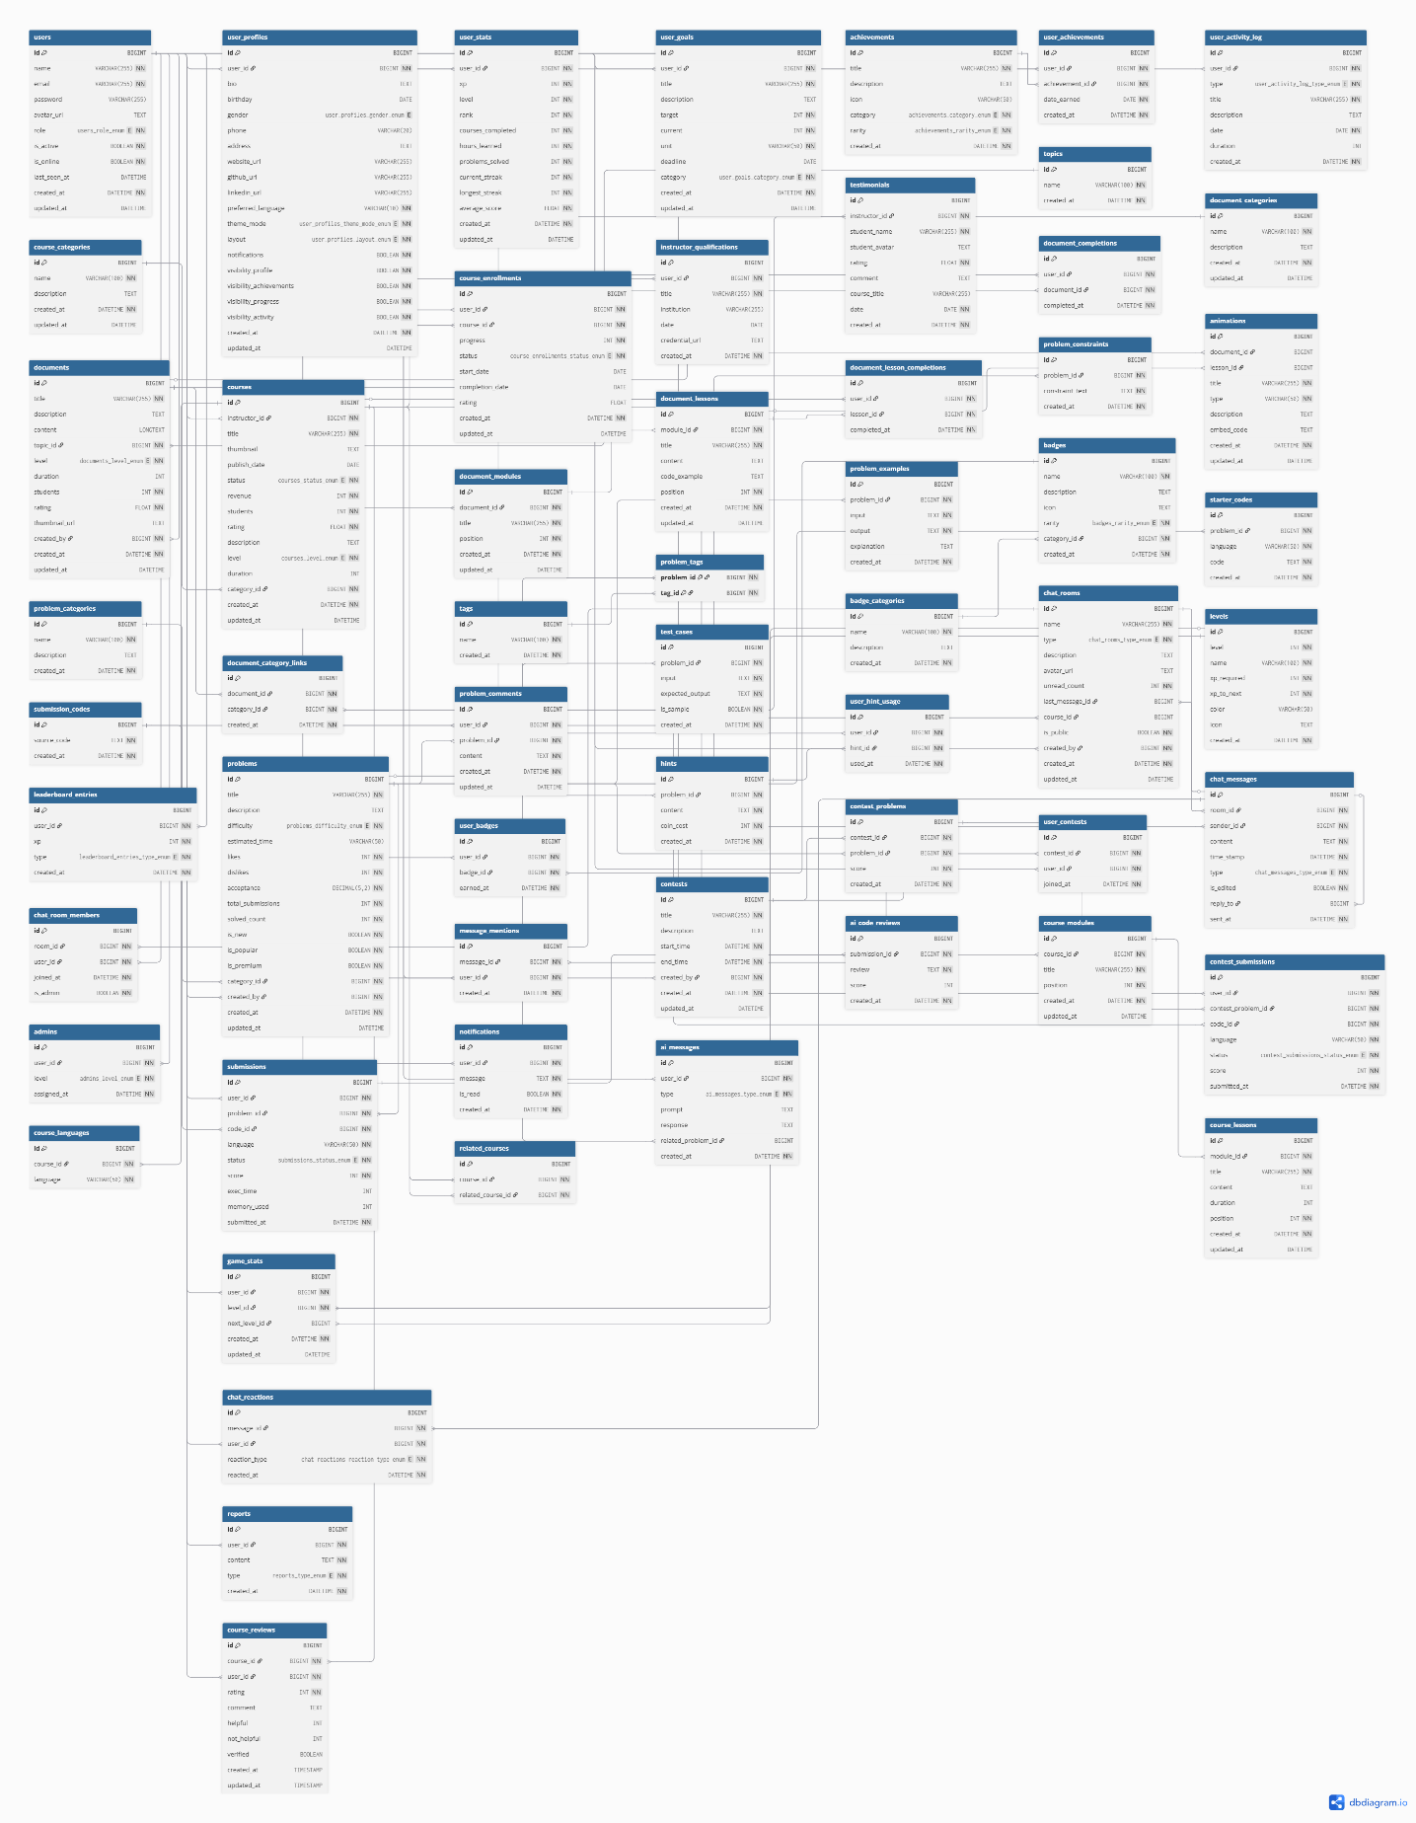
Hình 3. 12 : Hình ảnh mô hình ERD
      - Lược đồ cơ sở dữ liệu
Lược đồ cơ sở dữ liệu được xây dựng nhằm mô tả chi tiết cấu trúc dữ liệu, các bảng và mối quan hệ giữa chúng trong hệ thống. Việc thiết kế lược đồ giúp đảm bảo dữ liệu được tổ chức chặt chẽ, tránh dư thừa, nâng cao hiệu quả truy vấn và hỗ trợ việc phát triển, bảo trì hệ thống sau này. Lược đồ này thể hiện cách các thực thể (entity) trong hệ thống được ánh xạ thành các bảng trong cơ sở dữ liệu cùng với các ràng buộc (constraints), khóa chính, khóa ngoại và quan hệ giữa các bảng.
Bảng 3. 10 : Bảng users
STT | Tên trường | Mô tả | Kiểu dữ liệu | Ràng buộc
1 | id | Mã định danh duy nhất cho người dùng | BIGINT | Khóa chính, AUTO_INCREMENT
2 | name | Tên người dùng | VARCHAR(255) | NOT NULL
3 | email | Email người dùng | VARCHAR(255) | UNIQUE, NOT NULL
4 | password | Mật khẩu (NULL cho người dùng OAuth) | VARCHAR(255)
5 | avatar_url | URL ảnh đại diện | VARCHAR(255)
6 | title | Tiêu đề hồ sơ người dùng | VARCHAR(100)
7 | bio | Tiểu sử người dùng | TEXT
8 | website | URL trang web cá nhân | VARCHAR(255)
9 | github | URL GitHub | VARCHAR(255)
10 | linkedin | URL LinkedIn | VARCHAR(255)
11 | role | Vai trò người dùng | ENUM('user', 'creator', 'admin') | DEFAULT 'user', NOT NULL
12 | is_active | Trạng thái hoạt động | BOOLEAN | DEFAULT TRUE, NOT NULL
13 | is_online | Trạng thái trực tuyến | BOOLEAN | DEFAULT FALSE, NOT NULL
14 | last_seen_at | Thời gian đăng nhập cuối | DATETIME
15 | created_at | Thời gian tạo | DATETIME | DEFAULT CURRENT_TIMESTAMP, NOT NULL
16 | updated_at | Thời gian cập nhật | DATETIME | ON UPDATE CURRENT_TIMESTAMP

Bảng 3. 11: Bảng user_profiles
STT | Tên trường | Mô tả | Kiểu dữ liệu | Ràng buộc
1 | id | Mã định danh duy nhất cho hồ sơ | BIGINT | Khóa chính, AUTO_INCREMENT
2 | user_id | Mã người dùng | BIGINT | Khóa ngoại, UNIQUE, NOT NULL
3 | bio | Tiểu sử người dùng | TEXT
4 | birthday | Ngày sinh | DATE
5 | gender | Giới tính | ENUM('male', 'female', 'other')
6 | phone | Số điện thoại | VARCHAR(20)
7 | address | Địa chỉ | TEXT
8 | website_url | URL trang web cá nhân | VARCHAR(255)
9 | github_url | URL GitHub | VARCHAR(255)
10 | linkedin_url | URL LinkedIn | VARCHAR(255)
11 | preferred_language | Ngôn ngữ ưu tiên | VARCHAR(10) | DEFAULT 'vi', NOT NULL
12 | theme_mode | Chế độ giao diện | ENUM('light', 'dark', 'system') | DEFAULT 'light', NOT NULL
13 | layout | Kiểu bố cục giao diện | ENUM('compact', 'expanded') | DEFAULT 'expanded', NOT NULL
14 | notifications | Nhận thông báo | BOOLEAN | DEFAULT TRUE, NOT NULL
15 | visibility_profile | Hiển thị hồ sơ | BOOLEAN | DEFAULT TRUE, NOT NULL
16 | visibility_achievements | Hiển thị thành tích | BOOLEAN | DEFAULT TRUE, NOT NULL
17 | visibility_progress | Hiển thị tiến độ | BOOLEAN | DEFAULT TRUE, NOT NULL
18 | visibility_activity | Hiển thị hoạt động | BOOLEAN | DEFAULT FALSE, NOT NULL
19 | created_at | Thời gian tạo | DATETIME | DEFAULT CURRENT_TIMESTAMP, NOT NULL
20 | updated_at | Thời gian cập nhật | DATETIME | ON UPDATE CURRENT_TIMESTAMP

Bảng 3. 12: Bảng user_stats
STT | Tên trường | Mô tả | Kiểu dữ liệu | Ràng buộc
1 | id | Mã định danh duy nhất cho thống kê | BIGINT | Khóa chính, AUTO_INCREMENT
2 | user_id | Mã người dùng | BIGINT | Khóa ngoại, UNIQUE, NOT NULL
3 | xp | Điểm kinh nghiệm | INT | DEFAULT 0, NOT NULL
4 | level | Cấp độ người dùng | INT | DEFAULT 1, NOT NULL
5 | rank | Xếp hạng người dùng | INT | DEFAULT 0, NOT NULL
6 | courses_completed | Số khóa học đã hoàn thành | INT | DEFAULT 0, NOT NULL
7 | hours_learned | Số giờ học tích lũy | INT | DEFAULT 0, NOT NULL
8 | problems_solved | Số bài tập đã giải | INT | DEFAULT 0, NOT NULL
9 | current_streak | Số ngày liên tiếp học tập | INT | DEFAULT 0, NOT NULL
10 | longest_streak | Số ngày liên tiếp học tập dài nhất | INT | DEFAULT 0, NOT NULL
11 | average_score | Điểm trung bình bài tập | FLOAT | DEFAULT 0, NOT NULL
12 | created_at | Thời gian tạo | DATETIME | DEFAULT CURRENT_TIMESTAMP, NOT NULL
13 | updated_at | Thời gian cập nhật | DATETIME | ON UPDATE CURRENT_TIMESTAMP

Bảng 3. 13: Bảng courses
STT | Tên trường | Mô tả | Kiểu dữ liệu | Ràng buộc
1 | id | Mã định danh duy nhất cho khóa học | BIGINT | Khóa chính, AUTO_INCREMENT
2 | instructor_id | Mã giảng viên | BIGINT | Khóa ngoại, NOT NULL
3 | title | Tiêu đề khóa học | VARCHAR(255) | NOT NULL
4 | thumbnail | URL hình ảnh minh họa | TEXT
5 | publish_date | Ngày xuất bản | DATE
6 | status | Trạng thái khóa học | ENUM('published', 'draft', 'archived') | DEFAULT 'draft', NOT NULL
7 | revenue | Doanh thu từ khóa học | INT | DEFAULT 0, NOT NULL
8 | students | Số học viên tham gia | INT | DEFAULT 0, NOT NULL
9 | rating | Điểm đánh giá trung bình | FLOAT | DEFAULT 0, NOT NULL
10 | description | Mô tả khóa học | TEXT
11 | level | Cấp độ khóa học | ENUM('Beginner', 'Intermediate', 'Advanced') | DEFAULT 'Beginner', NOT NULL
12 | duration | Thời gian khóa học (phút) | INT
13 | category_id | Mã danh mục khóa học | BIGINT | Khóa ngoại, NOT NULL
14 | created_at | Thời gian tạo | DATETIME | DEFAULT CURRENT_TIMESTAMP, NOT NULL
15 | updated_at | Thời gian cập nhật | DATETIME | ON UPDATE CURRENT_TIMESTAMP

Bảng 3. 14: Bản course_enrollments
STT | Tên trường | Mô tả | Kiểu dữ liệu | Ràng buộc
1 | id | Mã định danh duy nhất cho đăng ký | BIGINT | Khóa chính, AUTO_INCREMENT
2 | user_id | Mã người dùng | BIGINT | Khóa ngoại, NOT NULL
3 | course_id | Mã khóa học | BIGINT | Khóa ngoại, NOT NULL
4 | progress | Tiến độ hoàn thành (%) | INT | DEFAULT 0, NOT NULL
5 | status | Trạng thái đăng ký | ENUM('completed', 'in-progress', 'not-started') | DEFAULT 'not-started', NOT NULL
6 | start_date | Ngày bắt đầu | DATE
7 | completion_date | Ngày hoàn thành | DATE
8 | rating | Điểm đánh giá khóa học | FLOAT
9 | created_at | Thời gian tạo | DATETIME | DEFAULT CURRENT_TIMESTAMP, NOT NULL
10 | updated_at | Thời gian cập nhật | DATETIME | ON UPDATE CURRENT_TIMESTAMP

Bảng 3. 15: Bảng problems
STT | Tên trường | Mô tả | Kiểu dữ liệu | Ràng buộc
1 | id | Mã định danh duy nhất cho bài tập | BIGINT | Khóa chính, AUTO_INCREMENT
2 | title | Tiêu đề bài tập | VARCHAR(255) | NOT NULL
3 | description | Mô tả bài tập | TEXT
4 | difficulty | Độ khó bài tập | ENUM('Easy', 'Medium', 'Hard') | NOT NULL
5 | estimated_time | Thời gian ước tính giải | VARCHAR(50)
6 | likes | Số lượt thích | INT | DEFAULT 0, NOT NULL
7 | dislikes | Số lượt không thích | INT | DEFAULT 0, NOT NULL
8 | acceptance | Tỷ lệ chấp nhận (%) | DECIMAL(5,2) | DEFAULT 0.0, NOT NULL
9 | total_submissions | Tổng số bài nộp | INT | DEFAULT 0, NOT NULL
10 | solved_count | Số lần giải thành công | INT | DEFAULT 0, NOT NULL
11 | is_new | Bài tập mới | BOOLEAN | DEFAULT FALSE, NOT NULL
12 | is_popular | Bài tập phổ biến | BOOLEAN | DEFAULT FALSE, NOT NULL
13 | is_premium | Bài tập cao cấp | BOOLEAN | DEFAULT FALSE, NOT NULL
14 | category_id | Mã danh mục bài tập | BIGINT | Khóa ngoại, NOT NULL
15 | created_by | Mã người tạo | BIGINT | Khóa ngoại, NOT NULL
16 | created_at | Thời gian tạo | DATETIME | DEFAULT CURRENT_TIMESTAMP, NOT NULL
17 | updated_at | Thời gian cập nhật | DATETIME | ON UPDATE CURRENT_TIMESTAMP

Bảng 3. 16: achievements
STT | Tên trường | Mô tả | Kiểu dữ liệu | Ràng buộc
1 | id | Mã định danh duy nhất cho thành tích | BIGINT | Khóa chính, AUTO_INCREMENT
2 | title | Tiêu đề thành tích | VARCHAR(255) | NOT NULL, UNIQUE
3 | description | Mô tả thành tích | TEXT
4 | icon | Tên file icon hoặc URL | VARCHAR(50)
5 | category | Loại thành tích | ENUM('learning', 'teaching', 'community', 'milestone') | NOT NULL
6 | rarity | Độ hiếm của thành tích | ENUM('common', 'rare', 'epic', 'legendary') | NOT NULL
7 | created_at | Thời gian tạo | DATETIME | DEFAULT CURRENT_TIMESTAMP, NOT NULL

Bảng 3. 17: Bảng chat_rooms
STT | Tên trường | Mô tả | Kiểu dữ liệu | Ràng buộc
1 | id | Mã định danh duy nhất cho phòng chat | BIGINT | Khóa chính, AUTO_INCREMENT
2 | name | Tên phòng chat | VARCHAR(255) | NOT NULL
3 | type | Loại phòng chat | ENUM('course', 'global', 'group') | NOT NULL
4 | description | Mô tả phòng chat | TEXT
5 | avatar_url | URL ảnh đại diện phòng chat | TEXT
6 | unread_count | Số tin nhắn chưa đọc | INT | DEFAULT 0, NOT NULL
7 | last_message_id | Mã tin nhắn cuối cùng | BIGINT | Khóa ngoại
8 | course_id | Mã khóa học (nếu liên quan) | BIGINT | Khóa ngoại
9 | is_public | Phòng chat công khai | BOOLEAN | DEFAULT TRUE, NOT NULL
10 | created_by | Mã người tạo | BIGINT | Khóa ngoại, NOT NULL
11 | created_at | Thời gian tạo | DATETIME | DEFAULT CURRENT_TIMESTAMP, NOT NULL
12 | updated_at | Thời gian cập nhật | DATETIME | ON UPDATE CURRENT_TIMESTAMP

Bảng 3. 18: Bảng contests
STT | Tên trường | Mô tả | Kiểu dữ liệu | Ràng buộc
1 | id | Mã định danh duy nhất cho cuộc thi | BIGINT | Khóa chính, AUTO_INCREMENT
2 | title | Tiêu đề cuộc thi | VARCHAR(255) | NOT NULL
3 | description | Mô tả cuộc thi | TEXT
4 | start_time | Thời gian bắt đầu | DATETIME | NOT NULL
5 | end_time | Thời gian kết thúc | DATETIME | NOT NULL
6 | created_by | Mã người tạo | BIGINT | Khóa ngoại, NOT NULL
7 | created_at | Thời gian tạo | DATETIME | DEFAULT CURRENT_TIMESTAMP, NOT NULL
8 | updated_at | Thời gian cập nhật | DATETIME | ON UPDATE CURRENT_TIMESTAMP

Bảng 3. 19: Bảng documents
STT | Tên trường | Mô tả | Kiểu dữ liệu | Ràng buộc
1 | id | Mã định danh duy nhất cho tài liệu | BIGINT | Khóa chính, AUTO_INCREMENT
2 | title | Tiêu đề tài liệu | VARCHAR(255) | NOT NULL
3 | description | Mô tả tài liệu | TEXT
4 | content | Nội dung tài liệu | LONGTEXT
5 | topic_id | Mã chủ đề | BIGINT | Khóa ngoại, NOT NULL
6 | level | Cấp độ tài liệu | ENUM('Beginner', 'Intermediate', 'Advanced') | DEFAULT 'Beginner', NOT NULL
7 | duration | Thời gian học (phút) | INT
8 | students | Số học viên tham gia | INT | DEFAULT 0, NOT NULL, CHECK (students >= 0)
9 | rating | Điểm đánh giá trung bình | FLOAT | DEFAULT 0, NOT NULL, CHECK (rating >= 0 AND rating <= 5)
10 | thumbnail_url | URL hình ảnh minh họa | TEXT
11 | created_by | Mã người tạo | BIGINT | Khóa ngoại, NOT NULL
12 | created_at | Thời gian tạo | DATETIME | DEFAULT CURRENT_TIMESTAMP, NOT NULL
13 | updated_at | Thời gian cập nhật | DATETIME | ON UPDATE CURRENT_TIMESTAMP

Bảng 3. 20: Bảng payments
STT | Tên trường | Mô tả | Kiểu dữ liệu | Ràng buộc
1 | id | Mã định danh duy nhất cho giao dịch | BIGINT | Khóa chính, AUTO_INCREMENT
2 | user_id | Mã người dùng | BIGINT | Khóa ngoại, NOT NULL
3 | course_id | Mã khóa học (nếu liên quan) | BIGINT | Khóa ngoại
4 | hint_id | Mã gợi ý (nếu liên quan) | BIGINT | Khóa ngoại
5 | amount | Số tiền giao dịch | DECIMAL(10,2) | NOT NULL
6 | payment_method | Phương thức thanh toán | ENUM('credit_card', 'paypal', 'bank_transfer') | NOT NULL
7 | status | Trạng thái giao dịch | ENUM('pending', 'completed', 'failed') | NOT NULL
8 | created_at | Thời gian tạo | DATETIME | DEFAULT CURRENT_TIMESTAMP, NOT NULL

    - Thiết kế giao diện người dùng
      - Mục tiêu thiết kế giao diện
Giao diện của nền tảng L-FYS được thiết kế nhằm cung cấp trải nghiệm học tập trực tuyến trực quan, thân thiện và cá nhân hóa, dựa trên dữ liệu từ cơ sở dữ liệu. Các mục tiêu chính bao gồm:
- Tính dễ sử dụng: Giao diện đơn giản, dễ điều hướng cho mọi đối tượng người dùng (học viên, giảng viên, quản trị viên).
- Cá nhân hóa: Hỗ trợ tùy chỉnh giao diện dựa trên sở thích người dùng (từ bảng user_profiles với các trường như theme_mode, layout, preferred_language).
- Tính tương tác: Tích hợp các tính năng cộng đồng (chat, bình luận) và gamification (thành tích, huy hiệu, bảng xếp hạng) để tăng sự tham gia.
- Đáp ứng đa nền tảng: Thiết kế responsive, tương thích trên web và ứng dụng di động.
      - Các thành phần giao diện chính
- Trang hồ sơ người dùng
  - Avatar và tiêu đề: Hiển thị avatar_url, name, và title (từ bảng users) trong một khu vực nổi bật.
  - Tiểu sử và liên kết: Phần tiểu sử (bio) và các liên kết mạng xã hội (website, github, linkedin) được trình bày trong một thẻ hồ sơ gọn gàng.
  - Thống kê và thành tích:
  - Hiển thị các chỉ số như xp, level, courses_completed, problems_solved, và current_streak (từ user_stats) dưới dạng các thẻ số liệu (metric cards) với biểu đồ tiến độ.
  - Danh sách thành tích (user_achievements) hiển thị dưới dạng lưới với biểu tượng (icon) và độ hiếm (rarity) từ bảng achievements.
  - Phần mục tiêu (user_goals) hiển thị dưới dạng danh sách với tiêu đề (title), tiến độ (current/target), và thời hạn (deadline), sử dụng thanh tiến độ (progress bar) để trực quan hóa.
  - Người dùng có thể chọn theme_mode (sáng, tối, hệ thống) và layout (gọn, mở rộng) thông qua một menu cài đặt trực quan.
  - Tùy chọn hiển thị công khai (visibility_profile, visibility_achievements, visibility_progress, visibility_activity) được tích hợp vào form cài đặt quyền riêng tư.
- Trang khóa học
  - Hiển thị danh sách khóa học dưới dạng lưới hoặc danh sách, với các thông tin như title, thumbnail, rating, level, và students (từ bảng courses).
  - Bộ lọc theo danh mục (course_categories.name) và mức độ (level) được tích hợp ở thanh bên hoặc menu thả xuống.
  - Phần tiêu đề hiển thị title, description, thumbnail, và thông tin giảng viên (instructor_id liên kết với users.name).
  - Cấu trúc khóa học hiển thị các mô-đun (course_modules.title) và bài học (course_lessons.title) trong một cây nội dung (collapsible tree) để dễ điều hướng.
  - Phần tiến độ (course_enrollments.progress) được hiển thị bằng thanh tiến độ và trạng thái (status).
  - Đánh giá khóa học (course_reviews) được hiển thị dưới dạng danh sách với rating, comment, và nhãn verified để tăng độ tin cậy.
  - Gợi ý khóa học liên quan (related_courses) hiển thị ở cuối trang.
- Trang bài tập
  - Hiển thị bài tập dưới dạng lưới hoặc danh sách với title, difficulty, acceptance, và is_premium (từ bảng problems).
  - Bộ lọc theo danh mục (problem_categories.name) và độ khó (difficulty) để hỗ trợ tìm kiếm.
  - Hiển thị title, description, difficulty, và các ví dụ (problem_examples.input, output, explanation).
  - Phần mã khởi đầu (starter_codes.code) hiển thị trong trình chỉnh sửa mã (code editor) với lựa chọn ngôn ngữ (language).
  - Kết quả bài nộp (submissions.status, score, exec_time, memory_used) được hiển thị trong bảng kết quả với màu sắc (xanh cho "accepted", đỏ cho "wrong").
  - Phần bình luận (problem_comments) hiển thị dưới dạng diễn đàn, cho phép người dùng thảo luận.
  - Hiển thị test cases mẫu (test_cases.is_sample) để người dùng kiểm tra trước khi nộp.
- Hệ thống gamification
  - Danh sách thành tích (achievements) và huy hiệu (badges) hiển thị dưới dạng lưới với biểu tượng (icon) và độ hiếm (rarity) được mã hóa màu (vàng cho "legendary", tím cho "epic", v.v.).
  - Thông tin chi tiết khi hover hoặc nhấp vào, hiển thị description và category.
  - Bảng xếp hạng (leaderboard_entries) hiển thị theo tuần/tháng (type) với thông tin users.name, xp, và thứ hạng.
  - Hỗ trợ chuyển đổi giữa các chế độ (tuần/tháng) thông qua tab.
  - Hiển thị cấp độ hiện tại (user_stats.level) và tiến độ đến cấp tiếp theo (levels.xp_required, xp_to_next) bằng thanh tiến độ hoặc biểu đồ vòng (donut chart).
- Hệ thống trò chuyện và thông báo
  - Danh sách phòng chat (chat_rooms.name, type) hiển thị ở thanh bên với số tin nhắn chưa đọc (unread_count) và ảnh đại diện (avatar_url).
  - Giao diện chat hiển thị tin nhắn (chat_messages.content, time_stamp) theo dạng bong bóng với hỗ trợ type (text, image, file) và reply_to (trả lời tin nhắn cụ thể).
  - Tính năng reaction (chat_reactions.reaction_type) hiển thị dưới dạng biểu tượng cảm xúc bên cạnh tin nhắn.
  - Hỗ trợ đề cập người dùng (message_mentions) với gợi ý tên khi nhập "@".
  - Hiển thị thông báo (notifications.message) trong một bảng điều khiển (dashboard) hoặc biểu tượng chuông với trạng thái is_read.
  - Thông báo được nhóm theo loại (thành tích, khóa học, bài tập, v.v.) và có thể lọc theo thời gian.
- Trang tài liệu
  - Hiển thị danh sách tài liệu với title, thumbnail_url, rating, và students (từ documents).
  - Bộ lọc theo chủ đề (topics.name) và cấp độ (level).
  - Cấu trúc tài liệu hiển thị các mô-đun (document_modules.title) và bài học (document_lessons.title, content) trong một cây nội dung có thể thu gọn.
  - Tiến độ hoàn thành (document_completions) được hiển thị bằng thanh tiến độ hoặc dấu tích cho từng bài học.
- Trang cuộc thi
  - Hiển thị danh sách cuộc thi với title, start_time, end_time, và trạng thái (đang diễn ra, sắp tới, đã kết thúc).
  - Bộ lọc theo trạng thái và thời gian.
  - Hiển thị thông tin cuộc thi (title, description) và danh sách bài tập (contest_problems.problem_id, score).
  - Phần bài nộp (contest_submissions) hiển thị trạng thái (status) và điểm số (score).
  - Bảng xếp hạng cuộc thi hiển thị người dùng và điểm số.
- Trang thanh toán
  - Hiển thị danh sách giao dịch với amount, payment_method, status, và created_at.
  - Mỗi giao dịch có liên kết đến khóa học (course_id) hoặc gợi ý (hint_id) nếu có.
  - Form thanh toán với lựa chọn payment_method (credit_card, paypal, bank_transfer) và hiển thị số tiền (amount).
  - Thông báo trạng thái giao dịch (status) bằng màu sắc (xanh cho "completed", đỏ cho "failed").
      - Nguyên tắc thiết kế
- Màu sắc và chủ đề
  - Sử dụng bảng màu dựa trên theme_mode (sáng: trắng/xám, tối: đen/xám đậm) để đảm bảo sự thoải mái cho mắt.
  - Màu sắc nổi bật cho các yếu tố gamification (vàng, tím, xanh) để thu hút sự chú ý.
- Bố cục
  - Sử dụng bố cục layout (compact hoặc expanded) để tối ưu hóa không gian hiển thị trên các thiết bị khác nhau.
  - Thanh điều hướng (navbar) cố định ở đầu trang với các mục chính: Trang chủ, Khóa học, Bài tập, Cuộc thi, Hồ sơ, Chat.
- Tính responsive: Giao diện tự động điều chỉnh trên thiết bị di động, với các menu dạng hamburger và bố cục một cột cho màn hình nhỏ.
- Tính tương tác
  - Sử dụng hiệu ứng hover, animation nhẹ (dựa trên bảng animations) để tăng tính sinh động.
  - Các nút hành động (như "Nộp bài", "Đăng ký") được thiết kế nổi bật với màu sắc tương phản.

Chương 4 : Thực nghiệm và triển khai hệ thống
  - Triển khai Backend (Node.js với Express và Sequelize)
Backend sử dụng Node.js với Express làm framework chính để xử lý routing và API RESTful, tích hợp Sequelize để kết nối MySQL, đảm bảo truy vấn an toàn với prepared statements, hỗ trợ migrations, và quản lý relationships phức tạp giữa hơn 40 bảng. Socket.io được sử dụng để triển khai tính năng realtime như chat và notifications, tận dụng WebSocket API native của Node.js để giảm latency. Các thư viện bổ trợ bao gồm bcrypt (hash password), jsonwebtoken (JWT auth), multer (upload file cho chat), child_process (run code submissions), stripe (payments), nodemailer (email verification), và redis (caching hot data). Cấu trúc dự án theo mô hình MVC, với controllers xử lý logic, models ánh xạ bảng, và middleware đảm bảo bảo mật/validity.
- Cấu trúc dự án:
  - Thư mục chính: server/
    - config/
    - models/
    - routes/
    - controllers/
    - middleware/
    - services/
    - utils/
    - migrations/: Sequelize migrations để tạo/cập nhật bảng (ví dụ: 2025081601-create-users.js).
    - seeds/: Sample data cho testing (insert courses, problems).
    - tests/: Built-in Node.js test runner (node --test) cho unit/integration tests.
- Kết nối MySQL với Sequelize: Sequelize được cấu hình với connection pool để xử lý tải cao, logging chi tiết cho môi trường phát triển, và hỗ trợ migrations:
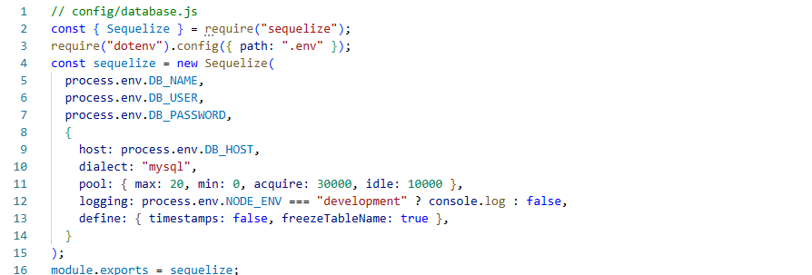
Hình 4. 1 : Hình ảnh code kết nối MySQL
Các chức năng chính và triển khai chi tiết
- Đăng ký (Registration):
  - Endpoint: POST /api/auth/register.
  - Quy trình:
    - Validate input với Joi: name (string, 2-255 ký tự), email (email hợp lệ, unique), password (tối thiểu 8 ký tự, có chữ hoa, số).
    - Kiểm tra email unique bằng cách query bảng users.
    - Hash password với bcrypt (salt rounds = 10) để lưu trữ an toàn.
    - Tạo record trong users với các trường như name, email, password (hashed), role='user', is_active=true, created_at=NOW().
    - Tự động tạo các record liên quan: user_profiles (cài đặt mặc định: theme_mode='light', layout='expanded', preferred_language='vi'), user_stats (khởi tạo xp=0, level=1, problems_solved=0, courses_completed=0), và user_activity_log (ghi lại hành động đăng ký với activity_type='register').
    - Gửi email xác thực sử dụng nodemailer, chứa link với JWT ngắn hạn (expires 15 phút) để user xác minh email.
    - Trả response với JWT access token (payload chứa id, role, expires 1h).
    - Sử dụng transaction để đảm bảo tất cả thao tác (tạo users, user_profiles, user_stats, user_activity_log) được thực hiện thành công hoặc rollback nếu có lỗi.
    - Ghi log hành động đăng ký vào hệ thống với winston để theo dõi.
  - Bảo mật: Chống brute-force với rate limiter (10 attempts/phút), sanitize input để tránh XSS.
- Đăng nhập (Login):
  - Endpoint: POST /api/auth/login.
  - Quy trình:
    - Validate email và password với Joi.
    - Query bảng users để tìm user theo email.
    - So sánh password nhập vào với password hashed trong database bằng bcrypt.compare.
    - Nếu khớp, kiểm tra is_active=true, sau đó update is_online=true và last_seen_at=NOW() trong users.
    - Tạo JWT access token (payload: id, role, expires 1h) và refresh token (expires 7d, lưu trong HTTP-only secure cookie).
    - Hỗ trợ đăng nhập qua OAuth (Google, Facebook) sử dụng passport.js: redirect user đến provider, callback xử lý access token, tìm hoặc tạo user dựa trên email (lưu password=null cho OAuth users), trả JWT.
    - Ghi hành động đăng nhập vào user_activity_log (type='login').
    - Giới hạn login attempts (5 lần/phút) với express-rate-limit để chống brute-force.
    - Trả response với access token và thông tin user cơ bản (id, name, role).
  - Bảo mật: Secure cookies, rate limiting, log failed attempts.
- Chat Realtime:
  - Endpoints: WebSocket /socket.io/, API RESTful như GET /api/chat/rooms (danh sách phòng chat với unread_count), POST /api/chat/rooms (tạo phòng), GET /api/chat/rooms/:id/messages (lấy tin nhắn).

  - Quy trình:
    - Authentication: Socket.io middleware verify JWT từ client (truyền qua socket.handshake.auth.token), lưu thông tin user (id, role) vào socket.user.
    - Join Room: Client gửi event 'joinRoom' với roomId, backend kiểm tra chat_room_members để xác nhận user là thành viên, sau đó gọi socket.join(roomId) để thêm socket vào room.
    - Send Message: Client gửi event 'sendMessage' với roomId, content, type (text/image/file), và tùy chọn reply_to. Backend sanitize content với DOMPurify để chống XSS, lưu vào chat_messages với các trường như room_id, sender_id, content, type, time_stamp=NOW(), reply_to. Cập nhật chat_rooms.last_message_id và increment unread_count trong chat_room_members cho các thành viên trừ sender. Broadcast message đến room qua Socket.io.
    - Reactions: Client gửi event 'addReaction' với messageId, reaction_type (emoji như like, heart). Backend upsert record trong chat_reactions (message_id, user_id, reaction_type), tính tổng số reactions, broadcast đến room để update UI.
    - Mentions: Parse @username trong content, tạo record trong message_mentions cho mỗi user được đề cập, gửi notification riêng (lưu vào notifications với is_read=false), emit event 'newNotification' qua Socket.io để thông báo realtime.
    - File Upload: Hỗ trợ gửi image/file qua chat, sử dụng multer để upload file lên server, lưu URL vào chat_messages.content (type='file'), giới hạn kích thước file (5MB) và validate định dạng (jpg, png, pdf).
    - Scaling: Sử dụng Redis adapter cho Socket.io để hỗ trợ multi-server, đảm bảo broadcast tin nhắn đồng bộ trên các node.
    - Performance: Cache danh sách rooms và unread_count trong Redis (TTL 5 phút) để giảm query database.
    - Bảo mật: Sanitize content, kiểm tra quyền thành viên, giới hạn message rate (20 messages/phút/user).
- Đăng ký và Tiến độ Khóa học:
  - Endpoints: POST /api/courses/:id/enroll, PUT /api/courses/:id/progress, POST /api/courses/:id/review.
  - Quy trình:
    - Enroll: Kiểm tra courses.status='published' và user chưa đăng ký (course_enrollments), tạo record trong course_enrollments với status='not-started', progress=0, start_date=NOW(). Increment courses.students để theo dõi số học viên. Ghi hành động vào user_activity_log (type='course_enrolled'). Gửi notification đến user về việc đăng ký thành công. Nếu khóa học có phí, kiểm tra payments để đảm bảo thanh toán hoàn tất.
    - Progress: Khi user hoàn thành một lesson (course_lessons), cập nhật course_enrollments.progress dựa trên tỷ lệ lessons hoàn thành (số lessons hoàn thành / tổng số lessons). Nếu progress=100%, set status='completed', cập nhật completion_date=NOW(), increment user_stats.courses_completed, cộng thêm hours_learned dựa trên courses.duration, award xp (50xp/khóa học), và kiểm tra điều kiện để award achievement (ví dụ: hoàn thành 5 khóa học -> badge 'Learner Pro'). Ghi log vào user_activity_log (type='course_completed').
    - Review: User gửi rating (1-5) và comment, backend validate input, tạo record trong course_reviews với verified=true nếu user đã hoàn thành khóa học. Recalculate courses.rating (trung bình cộng các reviews). Gửi notification đến instructor nếu review được gửi.
    - Transaction: Sử dụng Sequelize transaction để đảm bảo atomicity khi cập nhật nhiều bảng (course_enrollments, user_stats, user_activity_log, notifications).
    - Bảo mật: Kiểm tra quyền user, sanitize comment để tránh XSS.

- Nộp Bài Tập và Chấm Điểm
  - Endpoint: POST /api/problems/:id/submit.
  - Quy trình:
        - Validate source_code, language (từ danh sách Judge0: node, python, java, v.v.).
        - Lưu source_code vào submission_codes, tạo submissions (status='pending').
        - Gửi request đến Judge0 API với source_code, language_id, và test_cases.input. Judge0 chạy code trong môi trường cách ly, trả stdout, stderr, status (accepted, wrong, timeout, error), time, memory.
        - Cập nhật submissions với status, exec_time, memory_used. Nếu 'accepted', increment problems.solved_count, total_submissions, tính acceptance = (solved_count / total_submissions * 100), increment user_stats.problems_solved, award xp (Easy: 20xp, Medium: 50xp, Hard: 100xp), cập nhật current_streak nếu ngày mới, kiểm tra achievement (10 problems -> badge 'Problem Solver').
        - Ghi user_activity_log (type='submission').
        - Trả response với submissionId, status, exec_time, test case results.
        - Performance: Cache test_cases trong Redis (TTL 10 phút), gọi Judge0 async.
        - Security: Judge0 cách ly code, backend giới hạn 10 submissions/phút/user.
- Quản lý Cuộc Thi:
  - Endpoints: POST /api/contests/:id/join, POST /api/contest_submissions, GET /api/contests/:id/leaderboard.
  - Quy trình:
    - Join: Kiểm tra contests.start_time < now < end_time và user chưa tham gia (user_contests). Tạo record trong user_contests với joined_at=NOW(). Gửi notification xác nhận tham gia. Ghi log vào user_activity_log (type='contest_joined').
    - Submit: Tương tự nộp bài tập, nhưng sử dụng contest_problem_id thay vì problem_id. Chạy code với test_cases, tính score dựa trên số test cases pass và thời gian nộp (sớm hơn được điểm cao hơn). Lưu vào contest_submissions, cập nhật leaderboard_entries với total score của user trong contest, emit event 'leaderboardUpdate' qua Socket.io để update UI realtime.
    - Leaderboard: Fetch user_contests join contest_submissions, tính total score cho mỗi user, trả top 100 users với name, avatar_url, score, sắp xếp giảm dần theo score và thời gian nộp sớm nhất.
    - Transaction: Đảm bảo atomicity khi cập nhật contest_submissions, leaderboard_entries, và notifications.
    - Bảo mật: Kiểm tra quyền tham gia, giới hạn submission rate.
- Quản lý Tài Liệu:
  - Endpoints
    - GET /api/documents/search,
    - POST /api/documents/:lessonId/complete.
  - Quy trình
    - Search: Hỗ trợ filter theo topic_id, level, category_id từ document_category_links, sort theo rating hoặc students. Include thông tin liên quan như document_categories, document_modules. Cache kết quả trong Redis (TTL 10 phút) để giảm query.
    - Complete: Khi user hoàn thành một lesson (document_lessons), tạo record trong document_lesson_completions. Kiểm tra nếu tất cả lessons trong module hoàn thành, cập nhật trạng thái module. Nếu tất cả modules hoàn thành, tạo document_completions, increment documents.students, award xp (20xp/lesson), cập nhật user_stats.hours_learned dựa trên documents.duration, kiểm tra điều kiện badge (ví dụ: 5 documents completed -> badge 'Knowledge Seeker'). Ghi log vào user_activity_log (type='document_completed'). Gửi notification xác nhận.
    - Transaction: Đảm bảo atomicity khi cập nhật document_lesson_completions, document_completions, user_stats.
    - Bảo mật: Kiểm tra quyền user, sanitize nội dung lesson.
- Thanh Toán
  - Endpoints: POST /api/payments/create, POST /api/payments/webhook.
  - Quy trình
    - Create: Validate input (amount, payment_method như credit_card hoặc paypal). Tạo Stripe checkout session với amount, payment_method, và metadata (course_id hoặc hint_id). Lưu record vào payments với status='pending', session_id, và liên kết course_id hoặc hint_id. Trả URL của session để client redirect đến Stripe checkout.
    - Webhook: Nhận Stripe webhook (event checkout.session.completed), tìm payments theo session_id, cập nhật status='completed' hoặc failed. Nếu completed, thực hiện hành động tương ứng: unlock premium content (problems.is_premium=false cho user), tạo user_hint_usage để mở gợi ý, hoặc tạo course_enrollments để đăng ký khóa học. Gửi notification xác nhận thanh toán. Ghi log vào user_activity_log (type='payment_completed').
    - Transaction: Đảm bảo atomicity khi cập nhật payments, user_hint_usage, hoặc course_enrollments.
    - Bảo mật: Verify webhook signature, giới hạn webhook rate, sử dụng HTTPS.
- Gamification và Notifications:
  - Quy trình:
    - Gamification: Sau mỗi hành động (nộp bài, hoàn thành lesson, khóa học), gọi service để:
      - Tính xp: Easy problem (20xp), Medium (50xp), Hard (100xp), course completion (50xp), document lesson (20xp).
      - Kiểm tra điều kiện achievements (ví dụ: problems_solved >= 10 -> badge 'Problem Solver'), tạo user_achievements.
      - Cập nhật levels nếu user_stats.xp vượt levels.xp_required, gửi notification khi lên cấp.
      - Recalculate leaderboard_entries (weekly/monthly, sort by xp), emit 'leaderboardUpdate' qua Socket.io.
      - Cập nhật user_stats.current_streak nếu hành động trong ngày mới, reset nếu bỏ lỡ ngày.
    - Notifications: Lưu record vào notifications (message, is_read=false) cho các sự kiện như mention trong chat, payment completed, achievement earned. Emit event 'newNotification' qua Socket.io để update UI realtime. Hỗ trợ pagination khi fetch notifications.
    - Performance: Cache leaderboard và notifications trong Redis (TTL 5 phút).
    - Bảo mật: Sanitize notification messages, kiểm tra quyền nhận notification
  - Triển khai Frontend
Frontend của L-FYS được xây dựng với Next.js và React , tận dụng App Router để tổ chức routing, Turbopack để build nhanh, partial prerendering để kết hợp SSG và SSR, async components và hook use cho data fetching, Server Actions cho xử lý form an toàn, middleware để kiểm tra authentication, và streaming SSR để tối ưu thời gian tải dữ liệu. Các thư viện bổ trợ bao gồm Redux Toolkit cho quản lý trạng thái toàn cục, React Query cho data fetching và caching, Socket.io-client cho tính năng realtime (chat, notifications, leaderboard), và Monaco Editor để xử lý soạn thảo code cho bài tập. Tailwind CSS được dùng để định kiểu, Framer Motion để thêm animation, next-themes cho dark/light mode, và i18next cho đa ngôn ngữ, đảm bảo hỗ trợ cá nhân hóa dựa trên user_profiles (theme_mode, preferred_language, layout).
Cấu trúc thư mục
- app/
- components/
- hooks/
- lib/
- public/
- store/
Cách code và triển khai
Tổ chức logic và routing
- App Router được sử dụng để định nghĩa các route trong thư mục app/:
  - Trang chủ (/page.tsx) fetch dữ liệu tĩnh (course_categories, top courses từ /api/courses?sort=rating&limit=10) bằng server component, kết hợp client-side fetching với React Query cho danh sách bài tập đề xuất (/api/problems/recommended) dựa trên user_stats.problems_solved và problem_tags.
  - Trang hồ sơ (/profile/page.tsx) sử dụng server component để fetch user_profiles, user_stats, user_achievements, user_goals từ /api/profile, lưu vào Redux store (userSlice) để đồng bộ trạng thái.
  - Trang khóa học (/courses/[id]/page.tsx) dùng dynamic route [id], fetch courses, course_modules, course_lessons với streaming SSR để load dữ liệu dần dần, giảm thời gian tải trên mạng chậm.
  - Trang bài tập (/problems/[id]/page.tsx) fetch problems, problem_examples, problem_constraints, starter_codes từ /api/problems/:id, tích hợp Monaco Editor để nhập source_code, gọi Server Action gửi /api/problems/:id/submit đến Judge0.
  - Trang cuộc thi (/contests/[id]/page.tsx) fetch contests, contest_problems, leaderboard_entries, sử dụng Socket.io-client để update leaderboard realtime qua event leaderboardUpdate.
  - Trang chat (/chat/page.tsx) fetch chat_rooms và unread_count từ /api/chat/rooms, kết nối Socket.io để xử lý chat_messages, chat_reactions, và notifications.
  - Trang thanh toán (/payments/page.tsx) fetch payments từ /api/payments, tích hợp Stripe Elements để tạo checkout session.
  - Trang đăng nhập/đăng ký (/auth/login/page.tsx, /auth/register/page.tsx) xử lý form với Server Actions và OAuth flow qua next-auth.
- Middleware (middleware.ts):
  - Kiểm tra JWT từ cookies cho các route bảo vệ (/profile, /courses/[id], /problems/[id]). Nếu token không hợp lệ hoặc hết hạn, redirect đến /auth/login.
  - Hỗ trợ locale-based routing (ví dụ: /vi/courses cho tiếng Việt) dựa trên user_profiles.preferred_language, sử dụng i18next để parse locale.
  - Thêm header X-LFYS-User vào request để backend xác thực user role.
Tích hợp API
- Server Actions:
  - Được định nghĩa trong các file như /app/courses/[id]/actions.ts, /app/problems/[id]/actions.ts để xử lý các hành động như:
    - Enroll khóa học: Gọi /api/courses/:id/enroll, gửi JWT, kiểm tra payments (nếu khóa học có phí), tạo course_enrollments, revalidate cache cho /profile để cập nhật user_stats.courses_completed.
    - Nộp bài tập: Gửi source_code, language đến /api/problems/:id/submit, tích hợp Judge0, lưu submissions và submission_codes, revalidate /problems/[id] để hiển thị kết quả mới.
    - Gửi comment: Gọi /api/problems/:id/comments hoặc /api/courses/:id/review, sanitize input với DOMPurify, lưu vào problem_comments hoặc course_reviews.
    - Thanh toán: Tạo Stripe checkout session qua /api/payments/create, trả session URL, xử lý webhook callback để cập nhật payments.status.
  - Server Actions sử dụng async/await, tích hợp error handling (trả lỗi 400, 401, 500 với message cụ thể), và revalidate cache để đảm bảo UI luôn cập nhật.

- React Query:
  - Quản lý data fetching và caching:
    - Fetch danh sách khóa học (/api/courses) với query params (category_id, level, sort=rating), hỗ trợ infinite scroll (sử dụng useInfiniteQuery), cache 5 phút (staleTime).
    - Fetch chi tiết bài tập (/api/problems/:id) bao gồm problem_examples, problem_constraints, starter_codes, cache 10 phút, ẩn test_cases.expected_output để bảo mật.
    - Fetch notifications (/api/notifications) với pagination (20 items/page), refetch khi nhận newNotification từ Socket.io.
    - Fetch leaderboard (/api/contests/:id/leaderboard) với sort (score DESC, time_submitted ASC), cache 2 phút, refetch khi nhận leaderboardUpdate.
  - Tích hợp optimistic updates: Khi nộp bài tập, giả định submissions.status=pending, update UI trước khi nhận response từ Judge0, rollback nếu fail.
  - Retry logic: Tự động retry API calls (3 lần, delay 2s) cho lỗi 429 (rate limit) hoặc 503 (server error).
- Socket.io-client:
  - Kết nối Socket.io khi user truy cập /chat hoặc /contests/[id], gửi JWT qua socket.handshake.auth.token để authenticate.
  - Xử lý events realtime:
    - newMessage: Thêm chat_messages vào Redux store (chatSlice), trigger UI update trong /chat.
    - newReaction: Cập nhật chat_reactions count, đồng bộ với chatSlice.
    - newNotification: Thêm notifications vào notificationSlice, trigger toast popup.
    - leaderboardUpdate: Cập nhật leaderboard_entries trong /contests/[id], re-render leaderboard table.
  - Reconnection logic: Retry kết nối 3 lần (delay 2s) nếu mất kết nối, lưu trạng thái phòng chat trong Redux để khôi phục.
- Judge0 Integration:
  - Trong /problems/[id]/page.tsx, khi user nhấn submit, Server Action gửi source_code, language_id, và test_cases.input đến /api/problems/:id/submit. Backend gọi Judge0 API, trả về stdout, stderr, status (accepted, wrong, timeout, error), time, memory.
  - Kết quả được lưu vào Redux (submissionSlice) và hiển thị trong UI với trạng thái (pending, accepted, wrong, v.v.).
  - Cache test_cases trong React Query để giảm API calls khi xem lại submission.
Xử lý dữ liệu
- Data Fetching:
  - Server Components: Fetch dữ liệu tĩnh (course_categories, problem_tags) trong app/page.tsx để prerender với SSG, giảm API calls.
  - Client Components: Sử dụng React Query trong components/CourseCard.tsx, components/ProblemEditor.tsx để fetch dữ liệu động (course_enrollments, submissions), hỗ trợ refetch interval (2 phút cho leaderboard).
  - Streaming SSR: Trong /courses/[id]/page.tsx, fetch course_modules trước, stream course_lessons sau, đảm bảo UI hiển thị nhanh trên mạng chậm.
- Data Transformation:
  - Format created_at (ví dụ: "16/08/2025, 13:37") dựa trên user_profiles.preferred_language sử dụng lib/utils.ts.
  - Parse @mentions trong chat_messages.content, gửi API call để tạo message_mentions và notifications.
  - Tính course_enrollments.progress (% lessons hoàn thành) trong courseSlice, đồng bộ với server qua /api/courses/:id/progress.

- Error Handling:
  - Xử lý lỗi API (400, 401, 500) trong Server Actions, trả message cụ thể (ví dụ: "Invalid email or password").
  - React Query xử lý lỗi network (timeout, 429) với retry logic, hiển thị fallback UI (skeleton loading hoặc error message).
  - Socket.io errors (disconnection, auth failure) trigger toast notification, retry kết nối tự động.
Tích hợp các thư viện
- Monaco Editor
  - Trong components/ProblemEditor.tsx, tích hợp Monaco Editor để nhập source_code, hỗ trợ syntax highlighting cho Node.js, Python, Java, C++.
  - Cấu hình theme động (vs-dark nếu theme_mode=dark, vs nếu light), auto-save source_code vào localStorage mỗi 5s.
  - Hỗ trợ tab cho starter_codes (chọn ngôn ngữ từ dropdown), copy button để paste code mẫu.
  - Gửi source_code qua Server Action đến Judge0, hiển thị Judge0 results (status, exec_time, memory_used) trong UI.
- Tailwind CSS
  - Sử dụng utility classes để định kiểu components (CourseCard, ChatBubble, ProgressBar), hỗ trợ responsive với media queries (sm:, md:, lg:).
  - Tùy chỉnh theme trong tailwind.config.js để match theme_mode (dark: bg-gray-900, light: bg-white).
- Framer Motion
  - Thêm animation cho state changes:
    - Fade-in khi load danh sách CourseCard, NotificationToast.
    - Slide-up khi thêm chat_messages hoặc problem_comments.
    - Scale effect cho buttons (enroll, submit, send) khi hover.
    - Pulse effect khi unlock user_achievements hoặc lên user_stats.level.
  - Tối ưu performance với layoutId để animate transitions mượt mà, disable animations trên thiết bị thấp (dùng prefers-reduced-motion).
- next-themes
  - Toggle dark/light mode dựa trên user_profiles.theme_mode, lưu vào localStorage, đồng bộ với server qua /api/profile/update.
  - Hỗ trợ system preference (prefers-color-scheme) làm fallback.
- Stripe Elements
  - Trong components/PaymentForm.tsx, render form thanh toán với input cho credit card hoặc PayPal.
  - Gọi Server Action /api/payments/create để tạo checkout session, redirect user đến Stripe checkout URL.
  - Xử lý webhook callback (/api/payments/webhook) để cập nhật payments.status, trigger Redux update (userSlice).
Tối ưu hóa mã nguồn
- Prerendering
  - SSG: Sử dụng trong app/page.tsx để prerender danh sách course_categories, problem_tags tại build time, lưu vào Vercel Edge Network.
  - SSR: Sử dụng trong /profile, /courses/[id] để fetch dữ liệu động (user_stats, course_enrollments) tại request time.
  - Partial Prerendering: Cache static parts (header, footer, course_categories) và render dynamic parts (user_achievements, chat_messages) on-demand, giảm TTI xuống dưới 1.2s.
  - ISR: Revalidate danh sách khóa học phổ biến (/api/courses?sort=students&limit=10) mỗi 10 phút để đảm bảo dữ liệu tươi mới.
- Code Splitting
  - Dynamic imports cho components nặng (Monaco Editor trong /problems/[id], LeaderboardTable trong /contests/[id]), giảm initial bundle size 30%.
  - Tận dụng Next.js automatic code splitting trong App Router, chỉ load code cần thiết cho mỗi route.

- Caching
  - React Query: Cache API responses (5 phút cho courses, 10 phút cho problems), invalidate khi có Server Action (enroll, submission).
  - Next.js Image: Tối ưu ảnh (courses.thumbnail, badges.icon) với WebP, lazy loading, và CDN caching, giảm 40% thời gian load ảnh.
  - Browser Caching: Cache headers (max-age=3600) cho assets tĩnh (public/), ETag cho API calls (/api/courses).
- Tree Shaking
  - Loại bỏ unused code từ React Query, Framer Motion, Monaco Editor, giảm bundle size 20%.
  - Cấu hình next.config.js với modularizeImports để tree-shake Tailwind utilities.
- Performance
  - Lazy Loading: Sử dụng IntersectionObserver để lazy load components như CommentSection, LeaderboardTable khi vào viewport.
  - Streaming SSR: Load header trước, content sau trong /courses/[id], đạt FCP <0.5s trên mạng 3G.
  - Turbopack: Giảm build time từ 25s xuống 2.5s, cải thiện CI/CD pipeline.
- Error Boundary
  - Wrap components trong ErrorBoundary để catch React render errors, hiển thị fallback UI (error message + retry button).
  - Log errors đến Sentry với user context (user_id, email) để debug.

Kết luận
- Kết quả đạt được
  - Giao diện thân thiện và tương tác cao: Sử dụng React để tạo ra các component động, cho phép người dùng dễ dàng truy cập các khóa học, bài giảng, và thực hành code trực tiếp trên trình duyệt mà không cần cài đặt phần mềm bổ sung.
  - Hệ thống backend vững chắc: Node.js được áp dụng để xử lý dữ liệu người dùng, quản lý tài khoản, lưu trữ bài tập và kết quả học tập, đồng thời tích hợp cơ sở dữ liệu (ví dụ: MongoDB) để đảm bảo tính bảo mật và khả năng mở rộng.
  - Tính năng học tập thực tế: Website hỗ trợ biên tập mã code thời gian thực, kiểm tra tự động kết quả bài tập, và cung cấp phản hồi ngay lập tức, giúp người học cải thiện kỹ năng lập trình một cách hiệu quả.
  - Chấm code trực tiếp: Hệ thống tích hợp trình biên tập mã code thời gian thực
  - Diễn đàn chat thời gian thực: Ứng dụng WebSocket cho phép người dùng thảo luận, đặt câu hỏi và nhận hỗ trợ tức thì từ cộng đồng, tạo môi trường học tập tương tác, kết nối.
  - Hệ thống trò chơi giải trí tích điểm: Tính năng gamification bao gồm các trò chơi lập trình giúp người dùng tích lũy điểm số, được lưu trữ trong MySQL. Bảng xếp hạng điểm số tạo động lực học tập và tăng tính cạnh tranh lành mạnh.
  - Hiệu suất và tính khả dụng: Ứng dụng chạy mượt mà trên các thiết bị khác nhau, với thời gian tải trang nhanh chóng và khả năng xử lý đồng thời nhiều người dùng, chứng tỏ sự kết hợp giữa React và Node.js mang lại hiệu suất cao.
- Hướng phát triển
  - Cải tiến chấm code: Mở rộng hỗ trợ thêm ngôn ngữ lập trình (C++, Java, v.v.) và tích hợp AI để phân tích mã code, gợi ý cải thiện hoặc phát hiện lỗi nâng cao.
  - Nâng cấp diễn đàn chat: Thêm tính năng như nhắn tin riêng, tạo nhóm học tập, hoặc tích hợp video call để hỗ trợ học nhóm và mentoring hiệu quả hơn.
  - Phát triển hệ thống trò chơi: Bổ sung các thử thách lập trình đa dạng, chế độ thi đấu trực tuyến, hoặc tích hợp phần thưởng thực tế (như chứng chỉ) để tăng sự hấp dẫn.
  - Tối ưu hóa hệ thống: Áp dụng indexing và partitioning trong MySQL để tăng tốc truy vấn, sử dụng caching (Redis) hoặc triển khai trên cloud (AWS, Google Cloud) để cải thiện hiệu suất và khả năng mở rộng.
  - Cá nhân hóa học tập: Phân tích dữ liệu người dùng từ MySQL để đề xuất lộ trình học tập, bài tập phù hợp theo trình độ và sở thích cá nhân.
  - Phát triển đa nền tảng: Xây dựng ứng dụng di động bằng React Native, đồng bộ với website để hỗ trợ học tập mọi lúc, mọi nơi.
  - Tích hợp trí tuệ nhân tạo (AI): Sử dụng AI để phân tích mã code của người học, đưa ra gợi ý sửa lỗi tự động hoặc cá nhân hóa lộ trình học dựa trên mức độ tiến bộ.
  - Mở rộng nội dung và tính năng: Thêm các khóa học nâng cao về các ngôn ngữ lập trình khác (như Python, Java), tích hợp diễn đàn thảo luận, hoặc hỗ trợ học nhóm qua video call thời gian thực.

Tài liệu tham khảo
- React Official Documentation, https://react.dev/ , ngày tham khảo 08/2025.
- Node.js Official Documentation, https://nodejs.org/en/docs/ , ngày tham khảo 08/2025.
- MySQL 8.0 Reference Manual, https://dev.mysql.com/doc/refman/8.0/en/ , ngày tham khảo 08/2025.
- Socket.IO Documentation, https://socket.io/docs/v4/ , ngày tham khảo 08/2025.
Judge0 API Documentation, https://judge0.com/docs/ , ngày tham khảo 08/2025.
- [16] FreeCodeCamp: Learn React, https://www.freecodecamp.org/learn/front-end-development-libraries/ , ngày tham khảo 08/2025.
- W3Schools: React Tutorial, https://www.w3schools.com/react/ , ngày tham khảo 08/2025.
- Scrimba: Learn React for Free, https://scrimba.com/learn/learnreact , ngày tham khảo 08/2025.
- MDN Web Docs: Getting Started with React, https://developer.mozilla.org/en-US/docs/Learn/Tools_and_testing/Client-side_JavaScript_frameworks/React_getting_started , ngày tham khảo 08/2025.
- Express.js Documentation, https://expressjs.com/ , ngày tham khảo 08/2025.
- Codeforces: Programming Competitions and Contests, https://codeforces.com/ , ngày tham khảo 08/2025.
- VNOI: Vietnam Olympiads in Informatics, https://vnoi.org/ , ngày tham khảo 08/2025.
- LeetCode: The World’s Leading Online Programming Learning Platform, https://leetcode.com/ , ngày tham khảo 08/2025.

